МИНИСТЕРСТВО ЦИФРОВОГО РАЗВИТИЯ, СВЯЗИ И МАССОВЫХ КОММУНИКАЦИЙ РОССИЙСКОЙ ФЕДЕРАЦИИ

ФЕДЕРАЛЬНОЕ ГОСУДАРСТВЕННОЕ БЮДЖЕТНОЕ ОБРАЗОВАТЕЛЬНОЕ
УЧРЕЖДЕНИЕ ВЫСШЕГО ОБРАЗОВАНИЯ
«САНКТ-ПЕТЕРБУРГСКИЙ ГОСУДАРСТВЕННЫЙ УНИВЕРСИТЕТ ТЕЛЕКОММУНИКАЦИЙ ИМ. ПРОФ. М.А. БОНЧ-БРУЕВИЧА»
(СПбГУТ)
Факультет __________________________________
Кафедра ___________________________________
Допустить к защите
Заведующий кафедрой
___________ _______________________
(подпись) (ФИО)
«____»___________ 20___ г.

ВЫПУСКНАЯ КВАЛИФИКАЦИОННАЯ РАБОТА

__________________________________________________________________
_________________________________________________________________
_________________________________________________________________
_________________________________________________________________
(тема ВКР)

Вид выпускной квалификационной работы ______________________________________
(дипломная работа,дипломный проект, магистерская диссертация)
Направление/специальность подготовки
_____________________________________________________________________________
(код и наименование направления/специальности)
Направленность (профиль)
_____________________________________________________________________________
(наименование)
Квалификация _______________________________________________________
(наименование квалификации в соответствии с ФГОС ВО)

Студент:
____________________________ _________
(Ф.И.О., № группы) (подпись)

Руководитель ВКР:
____________________________ _________
(учёная степень, учёное звание, Ф.И.О.) (подпись)

Санкт-Петербург, 20___
Оборотная сторона титульного листа

__________________________________________________________________________
работа написана мною самостоятельно
__________________________________________________________________________
работа не содержит неправомерных заимствований
_____________________________________________________________________________
_____________________________________________________________________________
работа может быть размещена в электронно-библиотечной системе университета

__________________ __________ _______________
(дата) (подпись) (ФИО студента)

Текст ВКР размещен в электронно-библиотечной системе университета.

Руководитель отдела комплектования библиотеки ____________________________
(Ф.И.О.)

__________________ ___________________________
(дата) (подпись)

Коэффициент оригинальности ВКР ________ % .

Проверил: _____________________________________________________________
(Должность, Ф.И.О.)

__________________ ___________________________
(дата) (подпись)

РЕФЕРАТ

Пояснительная записка дипломной работы состоит из 79 страниц (в том числе 19 страниц приложения), содержит 20 рисунков и 1 таблицу.
Ключевые слова: сети связи, сеть доступа, телекоммуникационное оборудование, мониторинг, SNMP, ресурсы, сетевые интерфейсы, база данных, MariaDB, PHP, HTML, JavaScript, веб-интерфейс, API, автоматизация.
Дипломная работа содержит 3 главы, в которых рассмотрены вопросы, связанные с разработкой программного обеспечения для учёта ресурсов телекоммуникационного оборудования. В первой главе сформулированы требования к разрабатываемой системе, выполнен анализ предметной области, состава и возможностей протоколов сбора информации о телекоммуникационном оборудовании сети доступа. Во второй главе, разработана архитектура решения, обоснован выбор технологических решений, спроектированы основные компоненты. Третья глава посвящена реализации программного обеспечения, охватывающей построение структуры хранения данных, создание веб-интерфейса и API, а также оценку качества программной реализации. В результате создана система, обеспечивающая централизованный мониторинг сетевых ресурсов сети доступа.

СОДЕРЖАНИЕ

ТЕРМИНЫ И ОПРЕДЕЛЕНИЯ 6
ПЕРЕЧЕНЬ СОКРАЩЕНИЙ И ОБОЗНАЧЕНИЙ 7
ВВЕДЕНИЕ 8
ГЛАВА 1. ПОСТАНОВКА ЗАДАЧИ И АНАЛИТИЧЕСКАЯ ОЦЕНКА 11
1.1 Цель выпускной квалификационной работы 11
1.2 Задачи выпускной квалификационной работы 11
1.3 Требования к разрабатываемой системе 12
1.4 Анализ предметной области 13
1.5 Анализ средств и способов учета ресурсов телекоммуникационного оборудования 15
1.6 Анализ аналогов 19
1.7 Выводы 23
ГЛАВА 2. ПРОЕКТИРОВАНИЕ И АРХИТЕКТУРА ПРОГРАММНОЙ СИСТЕМЫ 25
2.1 Этапы проектирования программного обеспечения 25
2.2 Выбор архитектурного подхода 26
2.3 UML-диаграммы и их интерпретация 29
2.3.1 Диаграмма компонентов 30
2.3.2 Диаграмма развёртывания 32
2.3.3 Диаграмма вариантов использования 33
2.4 Выбор клиентской платформы 34
2.5 Выбор инструментов и технологий 35
2.6 Выводы 38
ГЛАВА 3. РАЗРАБОТКА ПРОГРАММНОГО ОБЕСПЕЧЕНИЯ 40
3.1 Разработка структур хранения данных о ресурсах телекоммуникационного оборудования 40
3.2 Разработка интерфейсов доступа к данным о ресурсах телекоммуникационного оборудования 42
3.2.1 Алгоритм сбора данных о ресурсах 43
3.2.2 Реализация пользовательского интерфейса 45
3.2.3 Реализация программного интерфейса приложений (API) 48
3.2.4 Меры информационной безопасности 49
3.3 Оценка качества программной реализации 50
3.3.1 Оценка качества базы данных 50
3.3.2 Оценка качества пользовательского интерфейса 51
3.3.3 Сравнительная оценка характеристик системы 52
3.4 Рекомендации по использованию результатов в деятельности организации связи 53
3.5 Выводы 55
ЗАКЛЮЧЕНИЕ 57
СПИСОК ИСПОЛЬЗОВАННЫХ ИСТОЧНИКОВ 59
ПРИЛОЖЕНИЕ 1. КЛИЕНТСКАЯ ЧАСТЬ ПРОГРАММНОГО ОБЕСПЕЧЕНИЯ 61
ПРИЛОЖЕНИЕ 2. СЕРВЕРНАЯ ЧАСТЬ ПРОГРАММНОГО ОБЕСПЕЧЕНИЯ 70

ТЕРМИНЫ И ОПРЕДЕЛЕНИЯ

SNMP (Simple Network Management Protocol – простой протокол управления сетью) – протокол прикладного уровня, используемый для мониторинга и управления сетевыми устройствами через систему запросов и ответов.
MIB (Management Information Base – база управляющей информации) – иерархически организованная структура данных, содержащая параметры, доступные для получения по протоколу SNMP.
OID (Object Identifier – идентификатор объекта) – уникальный адрес параметра в MIB, используемый для получения значения через SNMP-запрос.
HTML (HyperText Markup Language – язык разметки гипертекста) – стандартный язык разметки документов в интернете.
CSS (Cascading Style Sheets – каскадные таблицы стилей) – технология описания внешнего вида документа, написанного языком разметки.
JavaScript – язык программирования, применяемый на стороне клиента для создания интерактивного поведения веб-страниц.
PHP (Hypertext Preprocessor – препроцессор гипертекста) – язык программирования для генерации динамических веб-страниц и работы с базами данных на стороне сервера.
MariaDB – реляционная система управления базами данных с открытым исходным кодом.
Apache HTTP Server – свободно распространяемый веб-сервер, используемый для размещения веб-приложений.
SPA (Single-Page Application – одностраничное приложение) — веб-приложение, в котором взаимодействие с пользователем происходит без полной перезагрузки страницы.
UML (Unified Modeling Language – унифицированный язык моделирования) – язык графического описания архитектуры и компонентов программных систем.

ПЕРЕЧЕНЬ СОКРАЩЕНИЙ И ОБОЗНАЧЕНИЙ

API — программный интерфейс приложений (Application Programming Interface).
БД — база данных.
CPU — центральный процессор (Central Processing Unit).
DOM — объектная модель документа (Document Object Model).
HTML — язык разметки гипертекста (HyperText Markup Language).
CSS — каскадные таблицы стилей (Cascading Style Sheets).
SNMP — простой протокол управления сетью (Simple Network Management Protocol).
MIB — база управляющей информации (Management Information Base).
OID — идентификатор объекта (Object Identifier).
ПО — программное обеспечение.
СУБД — система управления базами данных.
SPA — одностраничное приложение (Single-Page Application).
MVC — модель-представление-контроллер (Model–View–Controller).
SQL — язык структурированных запросов (Structured Query Language).
UI — пользовательский интерфейс (User Interface).

ВВЕДЕНИЕ

Телекоммуникационная отрасль является одним из наиболее динамично развивающихся сегментов экономики, в котором критически важным элементом является бесперебойная работа сетевой инфраструктуры. Одним из важнейших аспектов эффективного управления телекоммуникационными сетями является мониторинг состояния оборудования, диагностика и сбор статистики по различным параметрам.
В условиях постоянного роста объёмов трафика и увеличения сложности сетевых инфраструктур, автоматизация мониторинга и управления с целью повышения отказоустойчивости сети становится особенно актуальной. Интернет и мобильные сети, обеспечивающие основные коммуникации, становятся неотъемлемой частью повседневной жизни, что требует создания надежных и эффективных инструментов для их эксплуатации.
В последние десятилетия с развитием информационных технологий, телекоммуникационные компании стали активно внедрять системы, которые обеспечивают автоматический сбор, обработку и визуализацию данных о состоянии оборудования и сетевых ресурсов. Это позволяет не только улучшить качество обслуживания, но и автоматизировать процессы эксплуатации, диагностики и технического обслуживания сетевых устройств.
Анализ предметной области показывает, что автоматизация в телекоммуникациях всё чаще включает в себя использование различных методов сбора данных о состоянии оборудования. Эти методы включают в себя:
- SNMP — широко используемый протокол для получения информации о состоянии и параметрах сетевых устройств, а также для централизованного мониторинга оборудования.
- SSH и Telnet — протоколы для удалённого управления и выполнения команд на устройствах.
- Телеметрия — способ передачи информации о состоянии устройств и ресурсов в реальном времени, который используется для мониторинга и диагностики.
Каждый из этих подходов имеет свои особенности и используется в зависимости от потребностей и масштабов системы. Например, SNMP даёт возможность централизованно управлять большим количеством устройств, а SSH и Telnet обеспечивают более глубокий доступ и управление отдельными устройствами. Эти протоколы являются стандартами в области мониторинга сетевых устройств, обеспечивая получение детализированных сведений о работе устройств, их производительности и состоянии.
Системы мониторинга телекоммуникационного оборудования варьируются от сложных корпоративных решений до более простых систем, предназначенных для небольших сетей. Примерами таких систем являются Nagios, Zabbix, PRTG Network Monitor и другие, которые предоставляют возможность централизованного мониторинга и управления. Однако, помимо функциональных возможностей этих систем, на эффективность сетевого управления влияют удобство интерфейса, множество поддерживаемых устройств, а также простота и скорость внедрения в действующую инфраструктуру телекоммуникационного оператора.
Сравнение с аналогами показывает, что традиционные системы мониторинга, такие как Nagios и Zabbix, предоставляют мощные и гибкие инструменты, которые подходят для крупных корпоративных сетей, однако их настройка и использование требуют значительных усилий. Например, Nagios требует настройки на сервере, а также интеграции с множеством плагинов, что делает систему достаточно сложной в эксплуатации для небольших организаций. Zabbix предлагает более широкие возможности для мониторинга и анализа, но требует хороших технических знаний для его правильной настройки и эксплуатации. В отличие от этих решений, система, предложенная в рамках данной дипломной работы, ориентирована на упрощение процесса мониторинга, что делает её более доступной для небольших и средних предприятий, а также для интеграции в уже существующие системы с минимальными затратами времени и усилий.
Одной из известных альтернатив является PRTG Network Monitor. Это решение предоставляет удобный графический интерфейс и достаточно гибкие возможности настройки. Однако, несмотря на простоту в использовании, оно часто ограничено по функциональности, что может являться не достаточным для более сложных инфраструктур. SolarWinds Network Performance Monitor — ещё один популярный инструмент, предлагающий мощные возможности для мониторинга и управления сетями, однако стоимость лицензий и требования к серверным мощностям делают его не самым доступным вариантом для малого и среднего бизнеса.
Таким образом, хотя на рынке уже существуют разнообразные решения для мониторинга телекоммуникационного оборудования, текущая система отличается от аналогов за счёт простоты интеграции, легкости настройки и ориентации на использование только необходимых функций, что делает её привлекательной для небольших и средних предприятий. Внедрение данной системы позволит улучшить качество мониторинга телекоммуникационного оборудования при минимальных затратах времени и ресурсов.
В заключение можно сказать, что современная телекоммуникационная отрасль требует эффективных решений для мониторинга и управления сетевыми устройствами. Используемые в предложенной системе подходы позволят создать универсальную систему учёта и мониторинга телекоммуникационного оборудования с высокой степенью надежности. Сравнение с аналогами показывает, что разработанное в ходе дипломной работы программное обеспечение отличается от существующих решений за счет своей простоты, доступности и возможности интеграции в инфраструктуру предприятия с минимальными затратами.

ГЛАВА 1. ПОСТАНОВКА ЗАДАЧИ И АНАЛИТИЧЕСКАЯ ОЦЕНКА

1.1 Цель выпускной квалификационной работы
Целью выпускной квалификационной работы является создание программного обеспечения для автоматизированного мониторинга и учета ресурсов телекоммуникационного оборудования сети доступа с использованием протокола SNMP. Разрабатываемая система должна обеспечивать централизованный сбор, обработку и анализ данных о состоянии сетевых устройств, а также мониторинг их производительности и ресурсов, включая загрузку процессора, использование оперативной памяти и дисковой емкости.
Основной задачей программного обеспечения является повышение эффективности управления телекоммуникационной инфраструктурой и обеспечение высокого уровня отказоустойчивости сети [1]. Это достигается за счет своевременного выявления перегрузок и неисправностей в работе оборудования, минимизации времени на диагностику проблем и автоматизации процессов мониторинга [3, 4].
Кроме того, система должна обеспечивать визуализацию данных в удобном для пользователя виде, поддерживать интеграцию с существующими инфраструктурами и обеспечивать гибкость в настройках частоты опроса устройств, что позволит её использовать в разнообразных условиях и с различным оборудованием [2].

1.2 Задачи выпускной квалификационной работы
Для достижения поставленной цели необходимо решить следующие задачи:
1. Анализ предметной области: изучение существующих подходов и технологий в области автоматизации мониторинга телекоммуникационного оборудования, а также рассмотрение используемых протоколов для сбора данных (SNMP, SSH, Telnet, телеметрия).
2. Проектирование архитектуры системы: разработка архитектуры программного обеспечения, выбор и обоснование MV-паттерна, определение взаимодействия компонентов системы, создание базы данных для хранения собранной информации о сети.
3. Разработка программного обеспечения:
- Создание модуля для сбора данных с использованием протокола SNMP.
- Разработка компонентов для обработки и анализа полученных данных.
- Интеграция с базой данных для хранения информации о состоянии и производительности оборудования.
- Разработка веб-интерфейса для отображения результатов мониторинга и управления системой.
4. Тестирование системы: проведение функционального тестирования, проверка корректности сбора и отображения данных.
5. Анализ системы: оценка качества основного функционала и удобства использования, формирование рекомендаций по развитию программного обеспечения.

1.3 Требования к разрабатываемой системе
К системе предъявляются следующие функциональные требования:
1. Сбор данных:
- Автоматизированный опрос сетевых устройств по протоколу SNMP.
- Получение данных о параметрах устройств, включая загрузку процессора, использование оперативной памяти, дисковое пространство и сетевой трафик.
- Поддержка различных типов телекоммуникационного оборудования: DSLAM, ONU/OLT, Ethernet-коммутаторы, маршрутизаторы и другие устройства с поддержкой SNMP.
2. Обработка и хранение данных:
- Структурированное хранение данных в базе данных с учётом их целостности.
- Анализ собранных данных для выявления участков сети, требующих оптимизации или обслуживания.
- Хранение исторических данных для дальнейшего анализа.
3. Визуализация информации о состоянии сети.
Разрабатываемое программное обеспечение должно корректно функционировать на средствах вычислительной техники, отвечающих следующим аппаратным требованиям:
- Процессор: Intel Core i7-9750H CPU 2.60GHz или аналогичный.
- Оперативная память: не менее 16 ГБ.
- Дисковое пространство: SSD объемом не менее 100 ГБ.
- Сетевой интерфейс: Ethernet 1 Гбит/с.
Интеграция системы для использования возможна для устройств, отвечающих следующим программным требованиям:
- Поддержка протоколов: SNMP v2c.
- Базы данных: MySQL или MariaDB.
- Языки программирования: PHP (версия 7.4 и выше).
- Поддержка MIB-объектов: IF-MIB, HOST-RESOURCES-MIB, SNMPv2-MIB.

1.4 Анализ предметной области
Автоматизация управления телекоммуникационными сетями является одним из ключевых направлений в сфере информационных технологий и телекоммуникаций. В условиях постоянного увеличения объемов трафика, появления новых технологий и повышения требований к качеству связи, необходимость эффективного мониторинга и управления сетевым оборудованием становится особенно актуальной. Проблемы, такие как высокая стоимость обслуживания, трудности с управлением разнообразным оборудованием, а также необходимость обеспечения отказоустойчивости и быстрого реагирования на сбои, требуют разработки специализированных систем, способных обеспечивать централизованный мониторинг и управление в режиме реального времени [5, 6].
Сеть доступа представляет собой часть телекоммуникационной инфраструктуры, соединяющую конечных пользователей с транспортной сетью оператора связи. В зависимости от технологий, применяемых для организации сетей, выделяют следующие:
1. ADSL (Asymmetric Digital Subscriber Line) — технология, использующая медные линии для передачи данных, предоставляющая асимметричный доступ к интернету (см. рис. 1). Основное преимущество ADSL заключается в разделении полосы пропускания на несколько частотных диапазонов, что позволяет одновременно передавать голосовые и цифровые сигналы. Однако её ограничениями являются зависимость от качества медных проводов и ограниченная пропускная способность.
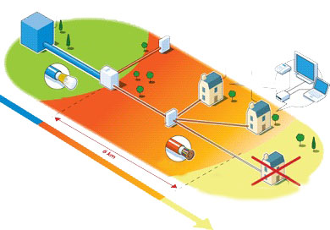
Рисунок 1 – ADSL сеть
2. PON (Passive Optical Network) — пассивная оптическая сеть, использующая одну оптоволоконную линию для обслуживания нескольких абонентов (см. рис. 2). Эта технология обеспечивает высокую скорость передачи данных и высокую эффективность за счет применения оптических разветвителей (сплиттеров). Она является предпочтительной для современных широкополосных сетей благодаря своей производительности и экономичности.
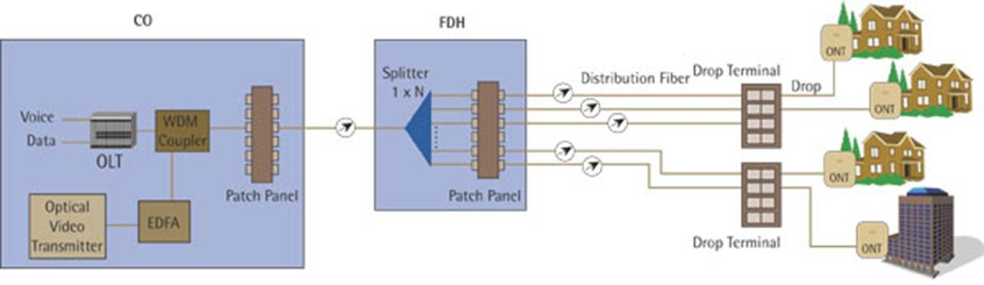
Рисунок 2 – Пассивная оптическая сеть
3. Ethernet — широко используемая в локальных сетях технология, обеспечивающая надежную и высокоскоростную передачу данных между устройствами. На физическом уровне Ethernet использует кабели и электрические сигналы, а на уровне звена данных — протоколы доступа к среде и формат кадров. Эта технология применяется как в локальных сетях, так и в инфраструктуре телекоммуникационных операторов для передачи данных на больших расстояниях.
Каждая из этих технологий имеет свои особенности и области применения, и для эффективного управления такими сетями необходимо использовать протоколы мониторинга, которые могут собирать данные о производительности устройств и их текущем состоянии.

1.5 Анализ средств и способов учета ресурсов телекоммуникационного оборудования
Одним из наиболее популярных и широко используемых протоколов для сбора информации о состоянии телекоммуникационного оборудования является SNMP (Simple Network Management Protocol) [11]. Его основная цель — это обеспечение централизованного контроля за работой устройств, мониторинг их состояния и параметров в режиме реального времени. SNMP работает по принципу клиент-серверной модели, где менеджер сети (NMS) отправляет запросы агентам, установленным на устройствах (см. рис. 3). Агент обрабатывает запросы и возвращает информацию о состоянии устройства в виде объектов данных, которые организованы в иерархической структуре MIB (Management Information Base).
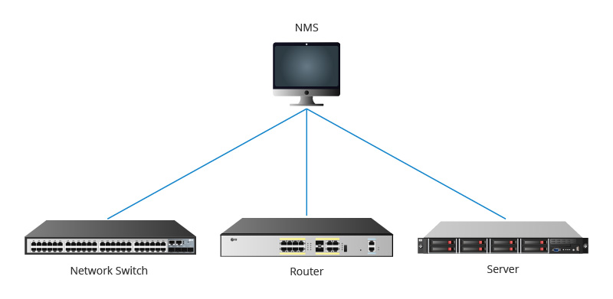
Рисунок 3 – Пример организации сети с использованием NMS
Основные операции SNMP включают:
- GET — получение данных с устройства.
- SET — изменение параметров устройства.
- TRAP — отправка уведомлений об ошибках или событиях от устройства к менеджеру сети.
Использование SNMP в проектируемой системе позволит обеспечить централизованный мониторинг работы устройств сети доступа и оперативное реагирование на неисправности, что значительно снижает затраты на обслуживание сети и улучшает её эксплуатационные характеристики.
Существует несколько версий этого протокола:
- SNMPv1 — первоначальная версия, с ограниченной функциональностью и низким уровнем безопасности.
- SNMPv2c — улучшенная версия, включающая дополнительные функции и расширенные возможности для работы с данными, но всё ещё не обеспечивающая достаточной защиты.
- SNMPv3 — последняя версия с высокой степенью безопасности, включая аутентификацию и шифрование данных.
Для целей данной работы выбрана версия SNMPv2c, поскольку она предоставляет достаточную функциональность для мониторинга сети, но при этом проще в использовании по сравнению с SNMPv3.
Помимо SNMP, для мониторинга и управления сетевым оборудованием часто используются другие протоколы и методы [9, 10]:
- SSH (Secure Shell) и Telnet — это протоколы для удалённого управления устройствами через командную строку. SSH представляет собой безопасный протокол, использующий шифрование, в то время как Telnet передает данные в открытом виде. Оба протокола позволяют выполнять удалённые команды на устройствах, однако они не предоставляют такой же централизованный мониторинг и аналитику, как SNMP. В отличие от SNMP, эти протоколы не ориентированы на сбор статистики и диагностику состояния устройств.
- Телеметрия — это метод сбора и передачи данных в реальном времени о состоянии системы или устройства. Телеметрия используется для мониторинга работы оборудования в условиях, когда требуется высокая точность и скорость передачи данных. Однако, в отличие от SNMP, который предоставляет стандартизированные механизмы для сбора информации о различных аспектах устройства, телеметрия часто используется для специфических задач, таких как передача данных о показаниях датчиков или параметры работы в реальном времени.
Проектируемая система опирается на принципы системного анализа, позволяющие эффективно организовать процессы сбора и обработки информации (см. рис. 4). В основе системы лежит концепция управления, включающая три ключевые подсистемы:
- Управляющая система (УС) – это компонент, который анализирует и обрабатывает данные, полученные от агентов SNMP, и принимает решения о необходимости изменений в работе сети.
- Объект управления (ОУ) — это устройства сети доступа, такие как ADSL-модемы, оптоволоконные агрегаторы, Ethernet-коммутаторы и другие устройства, которые предоставляют информацию о своём состоянии.
- Система связи (СС) обеспечивает передачу данных между управляющей системой и объектами управления, в данном случае используя протокол SNMP.
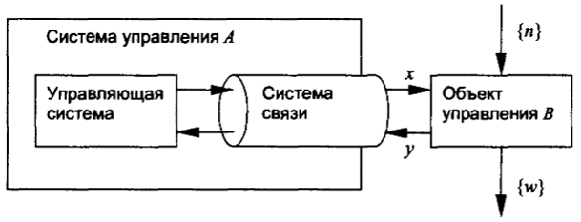
Рисунок 4 – Система с управлением
Приведенное на рис. 4 построение системы позволяет организовать полноценный цикл управления, включающий сбор информации, её анализ и корректировку состояния оборудования на основе принятых решений [8].
Таким образом, актуальность разработки системы мониторинга телекоммуникационного оборудования обусловлена необходимостью повышения эффективности управления сетями, оптимизации процессов диагностики и устранения неисправностей, а также сокращением затрат на обслуживание и улучшением отказоустойчивости инфраструктуры. Проектируемая система, основанная на протоколе SNMP, является удобным и эффективным решением для управления и мониторинга сетевой инфраструктуры, что подчеркивает её актуальность и значимость для современного телекоммуникационного сектора.

1.6 Анализ аналогов
На рынке существует множество решений для мониторинга и управления телекоммуникационным оборудованием, каждое из которых имеет свои особенности и предназначение. Рассмотрим наиболее известные и широко используемые системы мониторинга и управления сетевой инфраструктурой:
1. Nagios — одна из наиболее популярных систем мониторинга, обеспечивающая централизованное отслеживание состояния сетевых устройств, сервисов и серверов (см. рис. 5). Одним из основных преимуществ Nagios является его гибкость и масштабируемость. Эта система позволяет осуществлять мониторинг устройств, используя следующие протоколы протоколы: SNMP, ICMP, HTTP, SMTP и другие.
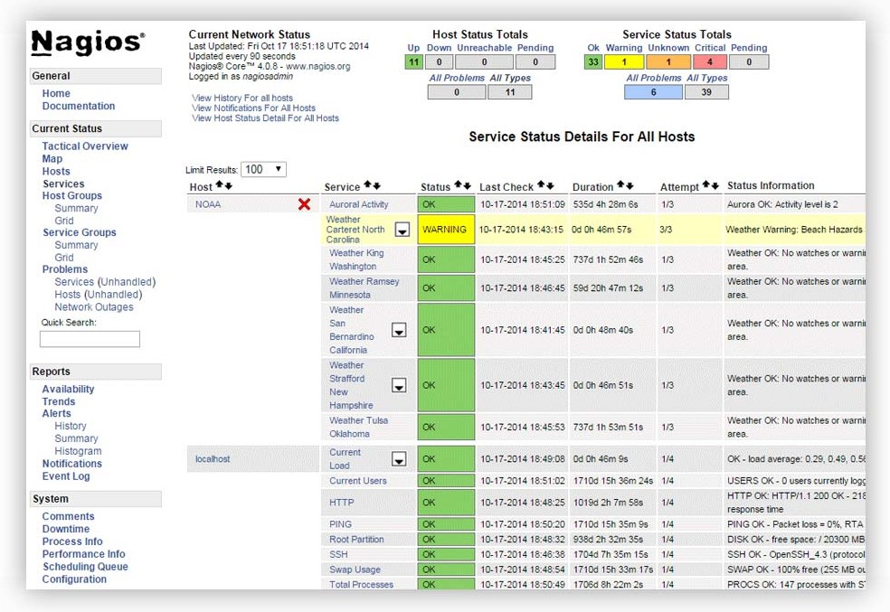
Рисунок 5 – Интерфейс Nagios
Однако Nagios имеет и несколько значительных недостатков:
- Сложность настройки: требует значительных усилий и опыта для конфигурации, особенно при добавлении новых устройств.
- Множество плагинов: для расширения функционала требуется установка и настройка дополнительных плагинов, что делает систему сложной для малых организаций.
Nagios подходит для крупных организаций, где важна кастомизация и детальная настройка мониторинга. Однако для небольших и средних сетей его сложность может быть избыточной.
2. Zabbix — это мощная система мониторинга, предоставляющая широкие возможности для мониторинга серверов, сетевых устройств и приложений (см. рис. 6). Она поддерживает как активное, так и пассивное опрашивание устройств через SNMP, а также другие протоколы, такие как HTTP, JMX, и IPMI. Zabbix оснащён встроенной аналитикой и возможностями визуализации данных.
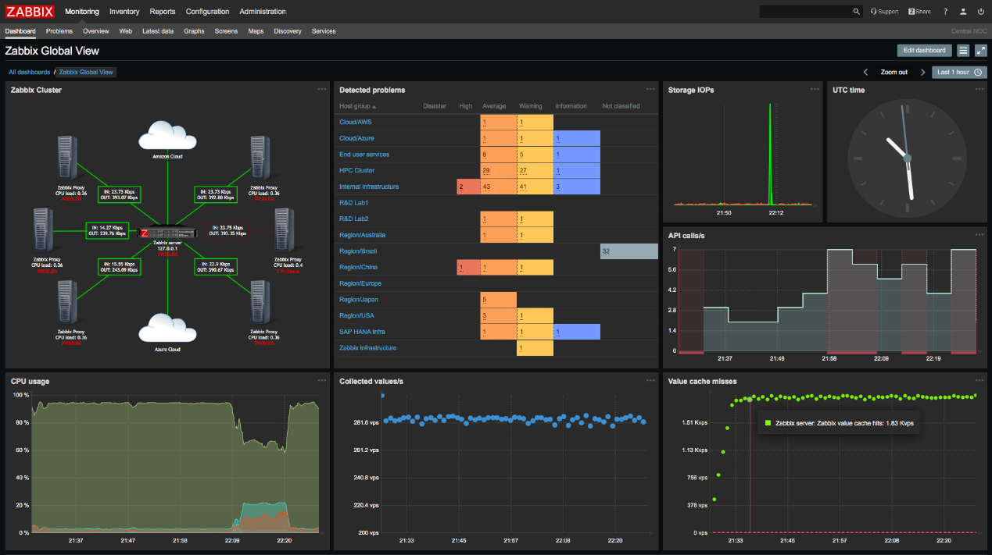
Рисунок 6 – Интерфейс Zabbix
К недостаткам Zabbix можно отнести:
- Сложность установки и настройки: процесс установки может быть достаточно трудоёмким, а настройка, особенно для новых пользователей, потребует времени на изучение.
- Необходимость в сервере с высокой мощностью: для полноценной работы системы требуется хорошее серверное оборудование, особенно при мониторинге большого количества устройств.
Zabbix отлично подходит для больших корпоративных сетей с высоким количеством устройств, где важно иметь широкие возможности для анализа и мониторинга, но данная система требует наличия мощного и дорогого оборудования, что может быть препятствием для использования в малых предприятиях.
3. PRTG Network Monitor — это решение для мониторинга, которое ориентировано на простоту и удобство использования (см. рис. 7). Оно предлагает широкие возможности мониторинга устройств через SNMP, WMI, NetFlow и другие протоколы. PRTG поставляется с уже встроенным набором сенсоров, что значительно облегчает настройку и позволяет быстро начать использовать систему.
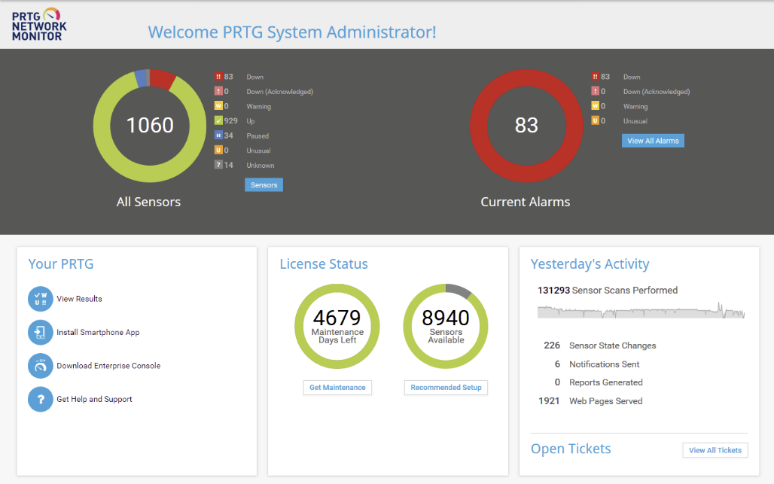
Рисунок 7 – Интерфейс PRTG Network Monitor
Однако система имеет и свои недостатки:
- Ограниченная функциональность в бесплатной версии: бесплатная версия PRTG ограничена 100 сенсорами, что может быть недостаточно для более крупных сетей.
- Высокие требования к лицензированию: для получения доступа к полному набору функций необходимо приобретать платную лицензию.
PRTG подходит для малых и средних организаций, которым важна простота настройки и эксплуатации. Однако доступные в бесплатной версии возможности существенно ограничивают его функционал.
4. SolarWinds Network Performance Monitor — это корпоративное решение для мониторинга и управления сетью, которое предоставляет богатый набор функций для анализа производительности, отслеживания состояния и мониторинга трафика (см. рис. 8). SolarWinds использует SNMP и другие протоколы для мониторинга сетевых устройств и серверов, а также имеет встроенные инструменты для автоматического создания отчетов и анализа.
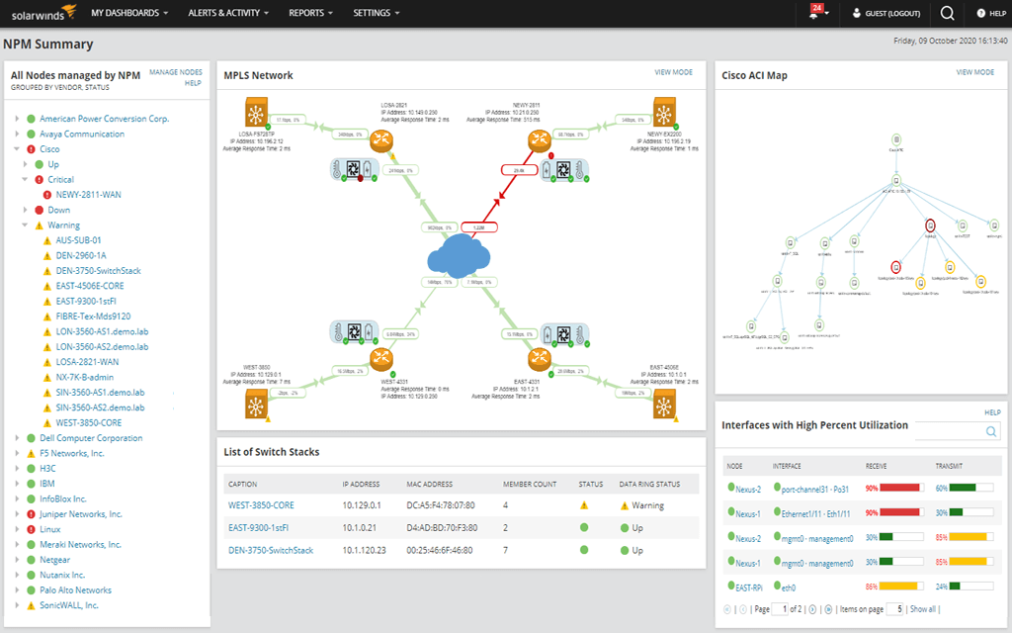
Рисунок 8 – Интерфейс SolarWinds Network Performance Monitor
К недостаткам SolarWinds можно отнести:
- Высокая стоимость: для многих малых и средних предприятий стоимость лицензий SolarWinds может быть слишком высокой.
- Сложность в настройке: система предоставляет широкие возможности, но требует достаточных знаний и опыта для правильной настройки и эксплуатации.
SolarWinds подходит для крупных предприятий, которым требуется мощная и масштабируемая система мониторинга. Однако для малых и средних организаций её стоимость и сложность могут стать серьёзными проблемами.
5. ManageEngine OpManager — это решение для мониторинга сетевых устройств и серверов, которое поддерживает как SNMP, так и другие протоколы (см. рис. 9). Система предоставляет возможность мониторинга в реальном времени, а также имеет функционал для генерации отчетов, визуализации данных и настройки уведомлений о сбоях.
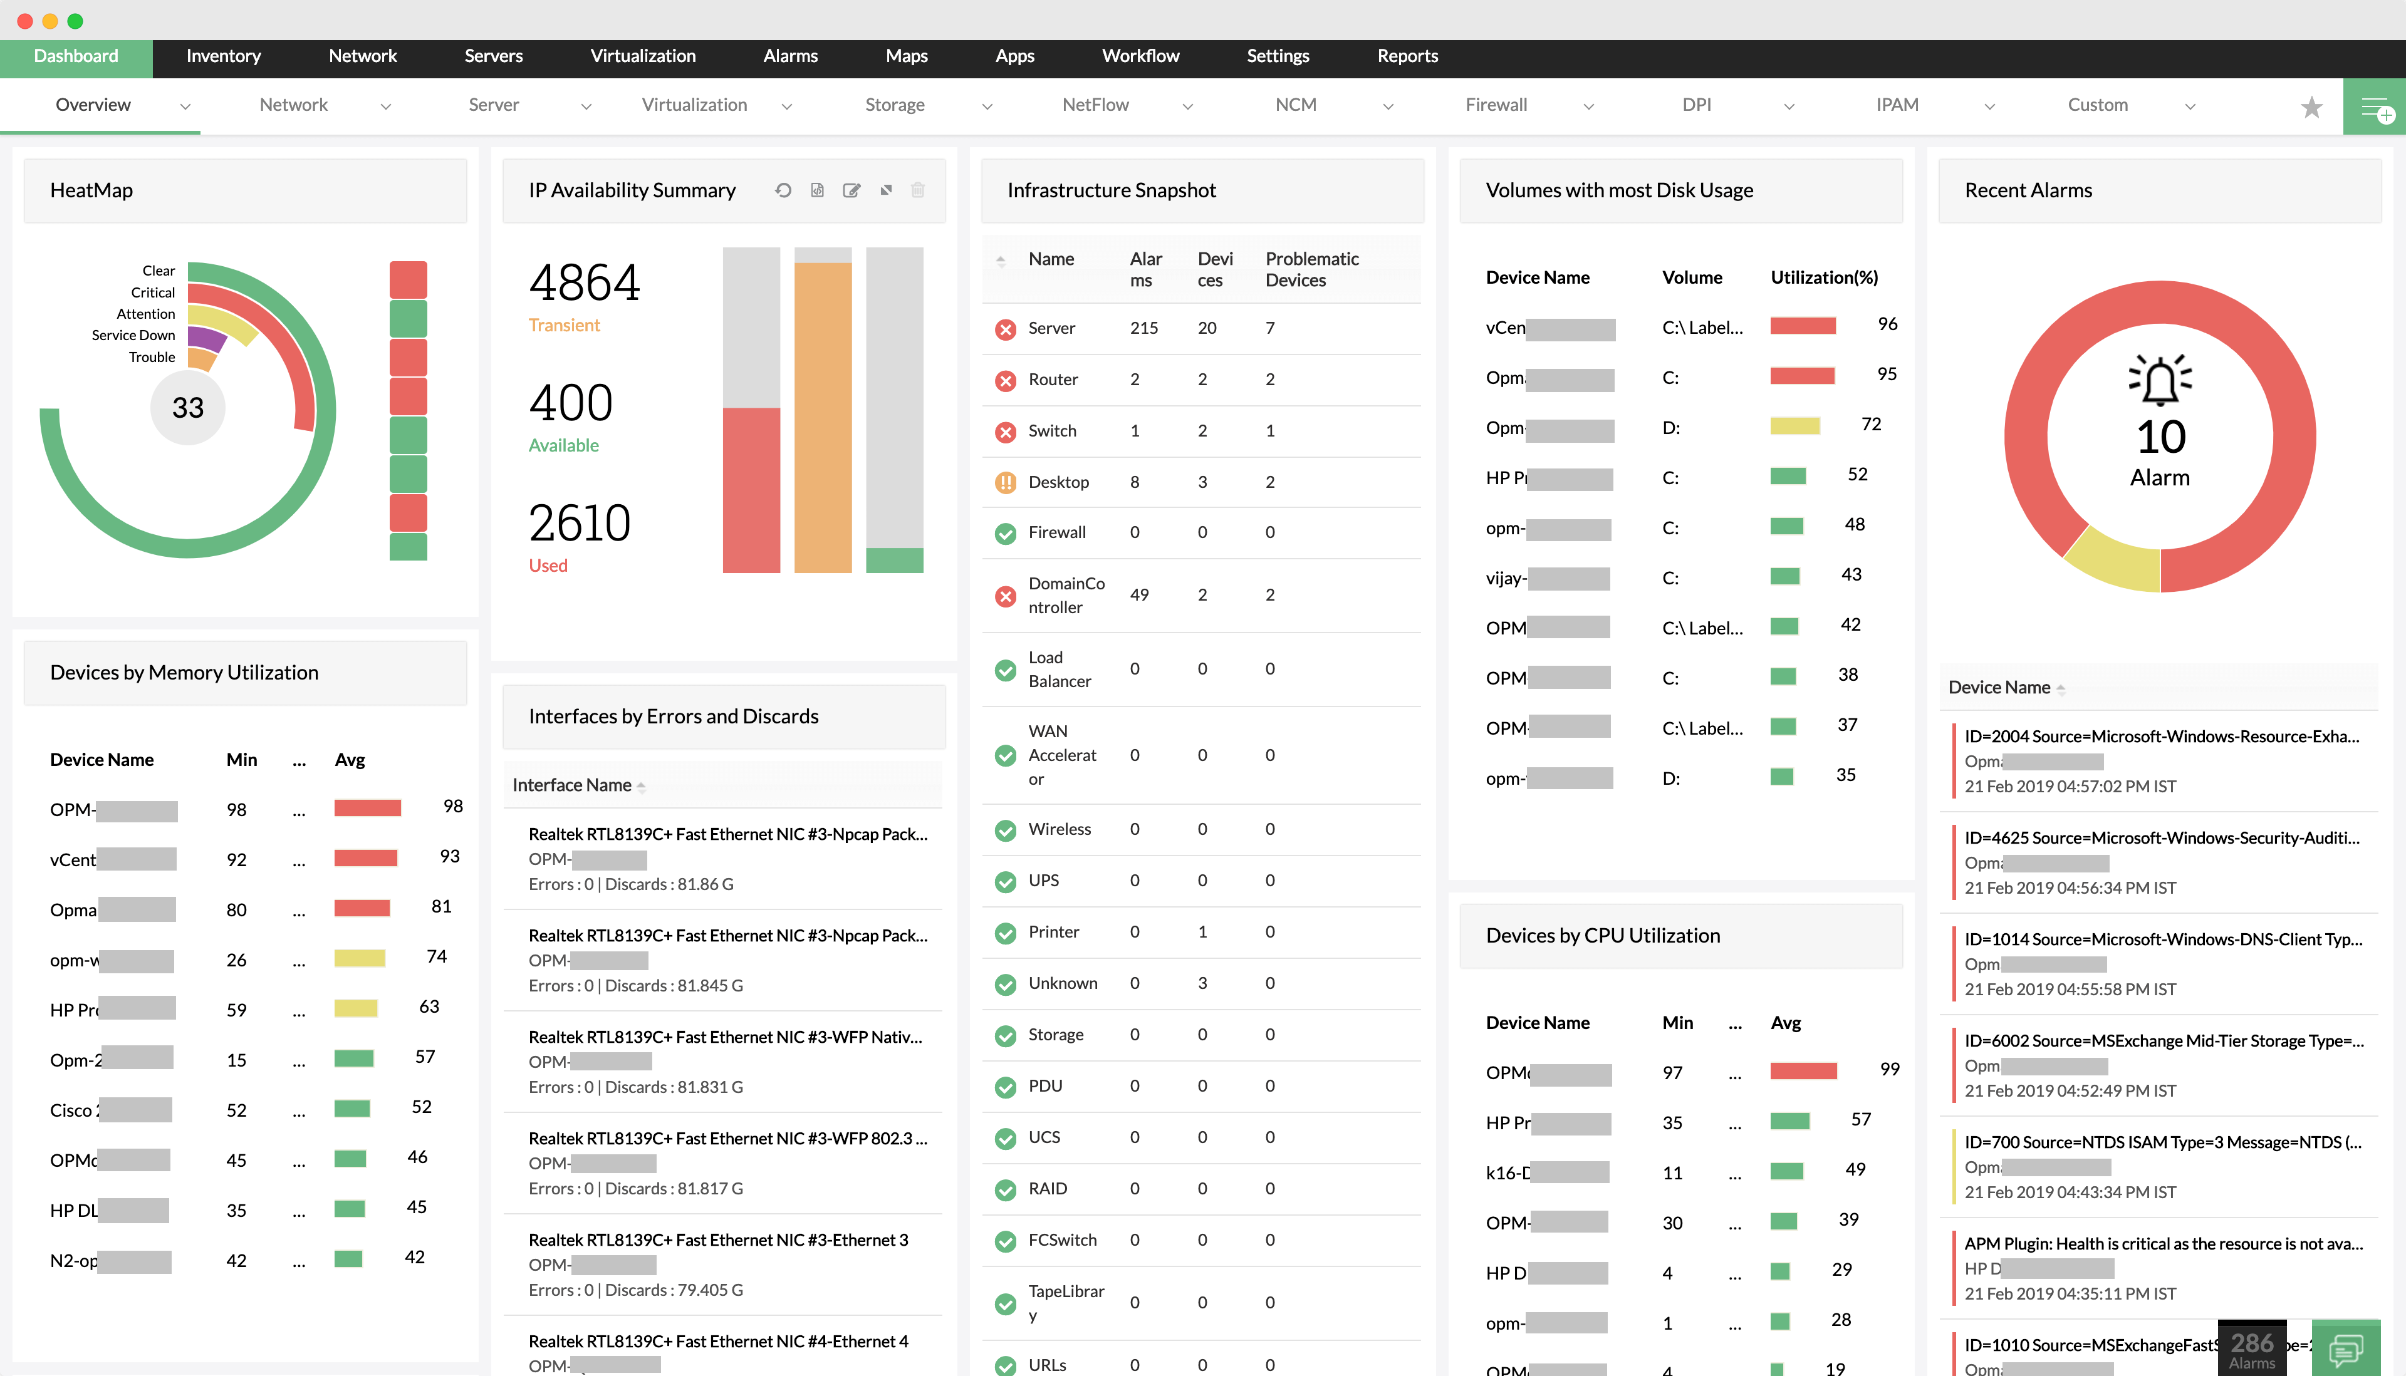
Рисунок 9 – Интерфейс ManageEngine OpManager
Основные недостатки OpManager:
- Ограниченная функциональность в бесплатной версии: как и в случае с PRTG, бесплатная версия ограничивает функциональные возможности, что может быть проблемой для крупных сетей.
- Не всегда интуитивно понятный интерфейс: для пользователей, не имеющих опыта работы с подобными системами, интерфейс может быть несколько сложен для эксплуатации.
OpManager подойдёт для организаций, которым нужна хорошая визуализация и простота в эксплуатации, но для более сложных сетей его возможностей может быть недостаточно.

1.7 Выводы
В первой главе была проведена комплексная работа по анализу предметной области, использующихся в телекоммуникациях подходов, методов и протоколов мониторинга, а также были изучены аналоги существующих решений для мониторинга телекоммуникационного оборудования. В результате сравнения с аналогичными системами, такими как Nagios, Zabbix, PRTG Network Monitor, SolarWinds и OpManager, можно выделить несколько ключевых выводов.
Проектируемая система мониторинга, основанная на SNMPv2c, выделяется своей простотой интеграции, легкостью настройки и адаптивностью, что определяет целесообразность её использования для малых и средних организаций, в отличие от более сложных и дорогостоящих решений, таких как Zabbix или SolarWinds. Это решение предоставляет функциональные возможности для мониторинга и управления сетевым оборудованием, при этом минимизируя сложность настройки и эксплуатации.
Система мониторинга и управления телекоммуникационным оборудованием, разработанная в рамках данной работы, позволит значительно улучшить процессы управления сетями, повысить их отказоустойчивость и снизить затраты на техническое обслуживание, что подчеркивает актуальность выбранного подхода.
На основе результатов проведённого анализа во второй главе выполняется проектирование архитектуры программной системы и рассматриваются технические аспекты реализации, компоненты и взаимодействие между ними.

ГЛАВА 2. ПРОЕКТИРОВАНИЕ И АРХИТЕКТУРА ПРОГРАММНОЙ СИСТЕМЫ

2.1 Этапы проектирования программного обеспечения
Проектирование программного обеспечения является важнейшим этапом жизненного цикла разработки, напрямую влияющим на функциональность, надёжность, расширяемость и сопровождение создаваемой системы. В рамках данной работы процесс проектирования был организован поэтапно, с учётом особенностей предметной области — автоматизации сбора информации о состоянии телекоммуникационного оборудования сети доступа.
Каждый этап выполнялся с ориентацией на последующую реализацию минимально жизнеспособной версии системы (MVP), способной продемонстрировать основные функции и преимущества создаваемого программного обеспечения.
1. Анализ требований. На начальном этапе были изучены особенности эксплуатации оборудования в сетях доступа (ADSL, PON, Ethernet), проанализированы существующие подходы к мониторингу состояния устройств и выявлены ключевые требования к системе. Основное внимание уделялось простоте установки и использования, наличию web-интерфейса, использованию стандартных протоколов (в частности SNMPv2c), а также возможности расширения функциональности.
2. Разработка архитектуры. Исходя из требований к масштабируемости, модульности и поддержке удалённого доступа, была выбрана архитектура, основанная на модели MVC (Model-View-Controller). Такой подход обеспечивает логическое разделение кода, упрощает сопровождение и развитие программного обеспечения. Архитектура описана с использованием нескольких UML-диаграмм, иллюстрирующих компоненты, взаимодействие и физическое размещение модулей системы.
3. Определение состава и взаимодействия модулей. Выполнено проектирование функциональных блоков системы: модуль опроса оборудования, API-интерфейс, база данных, интерфейс визуализации и прочее. Для каждого модуля определены роли, границы ответственности и типы взаимодействий с другими частями системы.
4. Обоснование технических решений и выбор инструментов. Были выбраны технологии, наиболее соответствующие архитектурной модели и требованиям задачи: PHP — для написания серверной логики и взаимодействия с протоколом SNMP, HTML/CSS/JavaScript — для клиентской части, MariaDB — для хранения информации, Apache — в качестве web-сервера. Выбор был сделан на основе соображений простоты развёртывания, открытости, широкого распространения и наличия библиотек.
5. Прототипирование и тестирование. На основе проектной документации создан минимальный функциональный прототип, демонстрирующий возможность автоматизированного сбора данных по SNMP и их отображения через web-интерфейс. Прототип прошёл базовое тестирование, в том числе в условиях отсутствия подключения к оборудованию, для оценки устойчивости системы.
6. Уточнение исходных данных. По мере появления новых требований и результатов тестирования архитектура корректировалась: были решены задачи логирования и возможности последующего масштабирования.
Таким образом, проектирование программной системы осуществлялось в несколько этапов с опорой на принципы модульности, повторного использования компонентов и обеспечения удобства поддержки. Полученные на этом этапе результаты стали основой для архитектурного проектирования, описанного в следующих разделах.

2.2 Выбор архитектурного подхода
Архитектура программного обеспечения является ключевым аспектом в обеспечении его масштабируемости, удобства сопровождения и устойчивости к ошибкам. Для разрабатываемой системы мониторинга телекоммуникационного оборудования была выбрана архитектурная модель MVC (Model-View-Controller) как наиболее подходящая в контексте поставленных задач.
Причины выбора архитектуры MVC:
1. Разделение ответственности. MVC чётко разграничивает три слоя:
- Model — содержит бизнес-логику, реализует взаимодействие с базой данных и обрабатывает информацию, полученную от оборудования по протоколу SNMP.
- View — отвечает за отображение данных пользователю через web-интерфейс.
- Controller — принимает пользовательские запросы, управляет логикой переходов между представлениями и обращается к модели для выполнения операций.
Это разделение упрощает поддержку и модификацию каждого компонента без риска затронуть другие части системы.
2. Поддержка принципов модульности и повторного использования. Благодаря изолированности компонентов, отдельные модули могут переиспользоваться или заменяться (например, замена представления или изменение логики запроса данных по SNMP) без необходимости пересмотра всей системы.
3. Упрощение командной и итерационной разработки. Архитектура MVC подходит для распределённой работы: разработчики могут параллельно работать над моделью, интерфейсом и контроллером.
4. Поддержка многослойных приложений. MVC хорошо масштабируется в контексте web-приложений, где логика работы сервера отделена от интерфейса клиента. Это особенно важно при развёртывании на различных устройствах и платформах.
5. Устойчивость к ошибкам и удобство тестирования. Отделённость модели позволяет проводить модульное тестирование логики системы независимо от пользовательского интерфейса. Контроллеры могут проверяться на корректность обработки запросов, а представления — отдельно разрабатываться и адаптироваться к изменениям без риска повлиять на бизнес-логику.
Выбор MVC также обусловлен особенностями функционала создаваемой системы:
- необходимость отображения состояния сети в режиме, близком к реальному времени;
- поддержка удалённого доступа к интерфейсу;
- возможность оперативного добавления новых типов оборудования и логики их обработки;
- минимизация затрат на сопровождение;
- поддержка автоматического обновления клиентской части при изменениях на сервере.
В контексте всех перечисленных требований архитектура MVC продемонстрировала рациональный баланс между сложностью реализации и гибкостью масштабирования.
Фактическое разделение компонентов в рамках MVC-архитектуры реализовано следующим образом:
1. Модель (Model) включает:
- модуль взаимодействия с протоколом SNMP, обеспечивающий отправку и приём SNMP-запросов;
- структуру хранения данных о сетевых устройствах;
- механизмы агрегации и предобработки данных перед передачей в представление;
- абстракции для получения информации о текущем состоянии сети.
2. Представление (View) отвечает за управление:
- web-интерфейсом, реализованным на основе HTML, CSS и JavaScript;
- компонентами визуализации, такими как таблицы, цветовые индикаторы и уведомления;
- логикой отображения состояния устройств и обновления данных в реальном времени.
3. Контроллер (Controller) реализует:
- обработку пользовательских действий (например, запрос статуса устройства, фильтрация данных, обновление состояния);
- маршрутизацию запросов в web-приложении;
- синхронизацию между представлением и моделью (обновление данных, запуск SNMP-запросов, реакция на события сети).
Такое разделение позволило обеспечить устойчивость к изменениям, улучшить читаемость кода и упростить реализацию последующих версий обеспечения. Более того, оно обеспечивает гибкость при развитии как интерфейсной части, так и логики сбора данных, без необходимости модификации всех уровней системы одновременно.

2.3 UML-диаграммы и их интерпретация
Для описания архитектуры разрабатываемой программной системы применяются нотации UML (Unified Modeling Language), которые позволяют формализовать структуру и поведение компонентов, обеспечив тем самым лучшее понимание архитектурных решений и взаимодействий между подсистемами. В рамках проектирования были разработаны следующие диаграммы:
- диаграмма компонентов;
- диаграмма развертывания;
- диаграмма вариантов использования;
Каждая из этих диаграмм отражает определённый аспект архитектуры и помогает представить как структурные, так и поведенческие особенности системы.

2.3.1 Диаграмма компонентов
Диаграмма компонентов (component diagram) предназначена для визуализации модулей программной системы и их связей (см. рис. 10). Она позволяет определить, какие компоненты входят в состав приложения, какие интерфейсы они реализуют и каким образом взаимодействуют между собой.
На диаграмме компонентов выделены следующие ключевые модули:
1. Пользовательский интерфейс: содержит компонент Веб-интерфейс, который предоставляет пользователю доступ к функционалу системы, реализует представление (View) и взаимодействует с контроллером.
2. Контроллеры: промежуточное звено, принимающее HTTP-запросы от интерфейса, обрабатывающее действия пользователя и инициирующее запросы к модели. Включает контроллеры для обработки различных аспектов приложения:
- Контроллер аутентификации (AuthController): управляет процессами входа, выхода и регистрации пользователей.
- Контроллер устройств (DeviceController): обрабатывает операции, связанные с управлением сетевыми устройствами.
- Контроллер данных (DataController): отвечает за сбор и отображение данных, полученных от устройств.
3. Модели: содержит модели, представляющие основные сущности системы:
- Модель пользователя (UserModel): представляет данные, связанные с пользователями.
- Модель устройства (DeviceModel): описывает данные и операции, связанные с сетевыми устройствами.
- Модель данных (DataModel): управляет данными, полученными от устройств, и взаимодействует со службами.
4. Службы: включает компоненты для взаимодействия с внешними системами:
- Служба SNMP (SNMPService): компонент, реализующий логику взаимодействия с сетевым оборудованием по протоколу SNMP, обеспечивает сбор данных с устройств.
- Служба базы данных (DatabaseService): управляет сохранением и извлечением данных из базы данных.
5. База данных: содержит компонент, связанный с моделью, отвечающий за долговременное хранение информации о сетевых устройствах, их состоянии, логах и конфигурации.
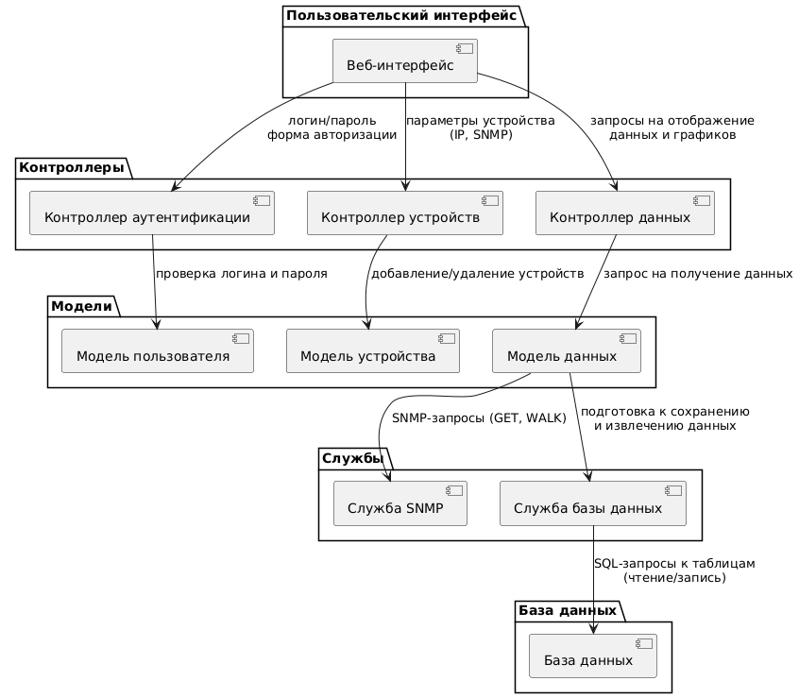
Рисунок 10 – Диаграмма компонентов
Таким образом, диаграмма компонентов демонстрирует соответствие архитектуры принципам разделения ответственности и модульности, обеспечивая чёткое разделение между представлением, контроллером и логикой взаимодействия с оборудованием.

2.3.2 Диаграмма развёртывания
Диаграмма развертывания (deployment diagram) используется для описания физического размещения компонентов программной системы на вычислительных узлах и серверных средах (см. рис. 11). Она показывает, как программные модули развёрнуты на аппаратных устройствах.
На диаграмме отражены следующие элементы:
- Рабочая станция пользователя — компьютер или мобильное устройство пользователя, взаимодействующее с системой через web-интерфейс.
- Сервер приложений — узел, который обеспечивает обработку запросов от пользователей, генерацию интерфейса и взаимодействие с серверной логикой.
- Сервер базы данных — узел, содержащий базу данных и отвечающий за запись информации в хранилище.
- Сетевые устройства — оборудование сети доступа (модемы, коммутаторы, маршрутизаторы и т.д.), с которыми производится обмен данными по протоколу SNMP.
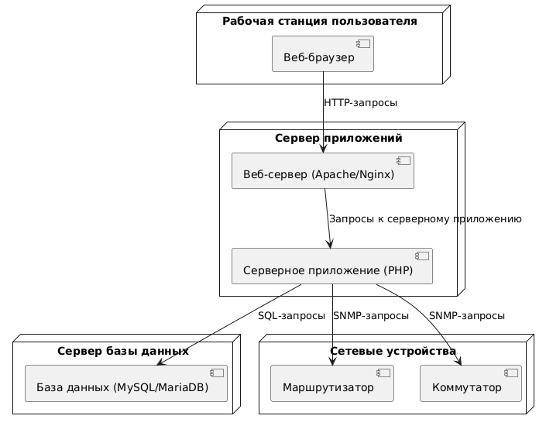
Рисунок 11 – Диаграмма развертывания
Такое развертывание обеспечивает централизованный сбор и анализ информации при минимальных требованиях к клиентской части.

2.3.3 Диаграмма вариантов использования
Диаграмма вариантов использования (use case diagram) представляет собой описание взаимодействия пользователя с системой (см. рис. 12). Она иллюстрирует основные сценарии использования и помогает определить круг задач, которые пользователь может решать с помощью системы.
На диаграмме указаны следующие ключевые сценарии:
- Вход в систему — пользователь вводит данные для входа, система проверяет их и предоставляет доступ к функциональности.
- Мониторинг сети — отображение информации о текущем состоянии сетевого оборудования (по результатам SNMP-опроса).
- Генерация отчетов – создание отчетов о производительности и инцидентах.
- Управление пользователями – добавление, удаление и редактирование учетных записей (только для администратора).
- Управление устройствами – добавление, удаление и настройка сетевых устройств (только для администратора).
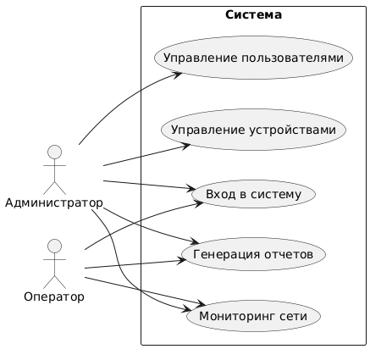
Рисунок 12 – Диаграмма вариантов использования
Диаграмма чётко отображает роль пользователя в системе и его взаимодействие с основными функциями. Это особенно важно при анализе пользовательских требований и построении интерфейса.

2.4 Выбор клиентской платформы
При проектировании пользовательского интерфейса системы мониторинга оборудования сети доступа был проведён анализ различных клиентских платформ: настольных приложений, мобильных приложений и веб-клиентов. В результате было принято решение о реализации пользовательского интерфейса в виде веб-приложения (SPA — single-page application), работающего через браузер. Данный подход обладает рядом существенных преимуществ, особенно актуальных в условиях эксплуатации программного обеспечения в корпоративной телекоммуникационной среде.
1. Кроссплатформенность. Веб-клиент обеспечивает независимость от операционной системы пользователя. Поскольку взаимодействие с системой происходит через браузер, для использования достаточно любого устройства с доступом к сети и современным веб-обозревателем. Это исключает необходимость разработки и поддержки отдельных версий для Windows, Linux, macOS и мобильных платформ, что снижает затраты на сопровождение и адаптацию интерфейса.
2. Централизованное обновление. Одним из важнейших преимуществ веб-клиента является возможность централизованного обновления. Обновление происходит на стороне сервера и становится доступным для всех пользователей мгновенно при следующем обращении к системе. Это особенно критично для инфраструктурных решений, где ошибки в старых версиях клиента могут повлиять на стабильность работы всей сети. Отсутствие необходимости вручную распространять обновления клиентской части существенно упрощает эксплуатацию программного обеспечения.
3. Упрощённое развёртывание. Развёртывание веб-приложения не требует установки программ на устройствах конечных пользователей. Это существенно сокращает время на внедрение системы в организации, а также устраняет сложности, связанные с различиями в конфигурациях рабочих станций. Вся настройка ограничивается установкой и конфигурированием серверной части, что делает систему удобной для масштабирования и технической поддержки.
4. Доступ с любых устройств и рабочих мест. Использование веб-интерфейса позволяет операторам и администраторам получать доступ к функциональности системы не только с рабочих компьютеров, но и с мобильных устройств, ноутбуков или терминалов, находящихся в разных точках сети. Это критично для организаций с распределённой инфраструктурой и необходимостью оперативного реагирования на события в любой момент времени.
5. Соответствие современным подходам к интерфейсам. Современные веб-приложения могут быть столь же функциональны, как и традиционные настольные клиенты. Использование JavaScript-фреймворков и инструментов типизации (например, TypeScript) позволяет создавать надёжные, удобные и визуально понятные интерфейсы. Такой подход соответствует современным стандартам корпоративного ПО и повышает удобство использования системы конечными пользователями.
Учитывая все перечисленные факторы, использование веб-клиента как основной формы представления интерфейса системы является наиболее целесообразным решением. Оно обеспечивает надёжность, масштабируемость, удобство эксплуатации и соответствует требованиям, предъявляемым к современным средствам управления телекоммуникационной инфраструктурой.

2.5 Выбор инструментов и технологий
Проектируемая система представляет собой web-приложение, использующее модель MVC и построенное по принципам модульной архитектуры. При выборе технологий и инструментальных средств разработки учитывались такие факторы, как совместимость с выбранной архитектурой, поддержка необходимых протоколов (в частности, SNMP), производительность, простота развертывания, наличие документации и развитого сообщества. В результате были выбраны проверенные и широко используемые технологии, наилучшим образом соответствующие требованиям данной работы.
1. PHP — язык для серверной логики. PHP (Hypertext Preprocessor) является интерпретируемым языком программирования, широко применяемым для разработки серверной части веб-приложений [16]. Основными причинами выбора PHP в рамках данной работы стали:
- Поддержка протокола SNMP. PHP предоставляет встроенные функции для работы с протоколом SNMP (snmpget, snmpwalk и др.), что позволяет опрашивать устройства сети и обрабатывать полученные данные непосредственно в коде.
- Низкий порог вхождения и высокая скорость разработки. Язык легко читается и быстро осваивается, что ускоряет создание и отладку серверной логики.
- Совместимость с Apache. PHP изначально разрабатывался для взаимодействия с веб-сервером Apache, что обеспечивает стабильную и предсказуемую интеграцию.
- Широкая поддержка и готовые библиотеки. Существует большое количество открытых решений и библиотек для PHP, что позволяет ускорить разработку и повысить надёжность системы.
В данном программном обеспечении PHP обрабатывает запросы от клиента, взаимодействует с SNMP-агентами оборудования, а также осуществляет запись и выборку данных из базы данных.
2. HTML, CSS, JavaScript — клиентская часть интерфейса. Для построения пользовательского интерфейса были использованы стандартные web-технологии [12]:
- HTML (HyperText Markup Language) — язык разметки, с помощью которого создаётся структура веб-страниц.
- CSS (Cascading Style Sheets) — технология стилизации, отвечающая за внешний вид элементов интерфейса.
- JavaScript — язык программирования, работающий на стороне клиента и обеспечивающий динамическое поведение интерфейса: обновление данных без перезагрузки страницы, взаимодействие с сервером через асинхронные запросы (fetch API), отображение уведомлений и ошибок.
Эти технологии в совокупности реализуют представление в архитектуре MVC, обеспечивая интерактивность, эргономичность и современный внешний вид интерфейса системы.
3. MariaDB — система управления базами данных. Для хранения информации о сетевом оборудовании, его параметрах и событиях была выбрана СУБД MariaDB — свободная реляционная система управления базами данных, являющаяся открытым ответвлением MySQL. Она обладает следующими преимуществами:
- Надёжность и производительность. MariaDB широко применяется в промышленной разработке, поддерживает репликацию, транзакции и хранение больших объёмов данных.
- Совместимость с PHP. Имеются драйверы (например, mysqli, PDO) для интеграции MariaDB с PHP-кодом.
- Поддержка SQL. Стандартизированный язык запросов упрощает обработку, выборку и агрегацию данных.
В контексте данной работы MariaDB используется для хранения информации об оборудовании, а также журналов событий и логов.
4. Apache — веб-сервер. Apache HTTP Server — веб-сервер с открытым исходным кодом и широкими возможностями настройки. Apache выполняет следующие функции:
- Обработка HTTP-запросов и маршрутизация. Apache получает запросы от клиентов, передаёт их в PHP-движок и возвращает обратно сформированные страницы.
- Поддержка CGI и модулей PHP. Благодаря тесной интеграции с PHP, сервер эффективно выполняет динамические скрипты.
- Безопасность и управление доступом. Возможности настройки безопасности позволяют ограничить доступ к конфиденциальным частям системы, защитить административные интерфейсы и логирование.
Apache выбран за стабильность, хорошую совместимость с остальным стеком и доступность во всех популярных операционных системах, что упрощает развёртывание на сервере.
Таким образом, выбранный стек технологий подходит для создания надёжной, расширяемой и доступной системы мониторинга сетевого оборудования. Эти инструменты поддерживают реализацию архитектурной модели MVC, обеспечивают простоту поддержки и модификации, а также соответствуют современным требованиям к надёжности и удобству эксплуатации корпоративного ПО.

2.6 Выводы
Во второй главе дипломной работы было выполнено проектирование программной реализации системы мониторинга оборудования сети доступа. Работа началась с описания этапов проектирования, включающих анализ требований, выбор архитектурной модели и формирование функциональной структуры системы.
Для реализации была выбрана архитектура Model–View–Controller (MVC), которая позволила разделить функциональные компоненты системы: логика обработки данных (модель), интерфейс пользователя (представление) и управляющие модули (контроллер). Такое разделение повышает модульность, упрощает сопровождение и масштабирование системы, а также обеспечивает гибкость при добавлении нового функционала. Выбор архитектуры был подтверждён с помощью UML-диаграмм.
Дополнительно обоснован выбор веб-клиента как пользовательской платформы. Благодаря своей кроссплатформенности, возможности централизованного обновления и быстрому доступу с различных устройств, веб-интерфейс обеспечивает высокую доступность системы для операторов и администраторов.
Важной частью проектирования стал обоснованный выбор технологий, применяемых в реализации:
- PHP — для серверной логики и взаимодействия с оборудованием через SNMP;
- HTML/CSS/JavaScript — для создания удобного и интерактивного веб-интерфейса;
- MariaDB — для надёжного хранения информации о сетевых устройствах и событиях;
- Apache — как стабильный и гибкий веб-сервер, обеспечивающий взаимодействие клиента и сервера.
Таким образом, проектирование системы было выполнено с учётом современных требований к отказоустойчивости, расширяемости и удобству использования. Сформированная архитектура и выбранные инструменты создают основу для реализации программного обеспечения.
Следующая глава будет посвящена непосредственной реализации программной системы, а также обзору и оценке функциональных возможностей разработанного прототипа.

ГЛАВА 3. РАЗРАБОТКА ПРОГРАММНОГО ОБЕСПЕЧЕНИЯ

3.1 Разработка структур хранения данных о ресурсах телекоммуникационного оборудования
Эффективная система мониторинга ресурсов телекоммуникационного оборудования требует надёжного и гибкого механизма хранения информации. Для этого в рамках разрабатываемого программного обеспечения была спроектирована структура хранения данных, ориентированная на фиксирование и последующий анализ параметров, полученных от оборудования по протоколу SNMP. Основой для хранения данных выступает реляционная СУБД MariaDB.
Анализ требований к системе позволил определить ключевые сущности, на которых базируется структура базы данных:
- Устройства – элементы телекоммуникационной инфраструктуры, поддерживающие SNMP-протокол (например, коммутаторы, маршрутизаторы).
- Интерфейсы – порты или логические каналы на устройствах, через которые осуществляется передача данных.
- Ресурсы – значения характеристик устройств, полученные при опросе по SNMP (например, процент нагрузки на CPU, объем оперативной памяти).
- Диски – характеристики накопителей (например, имя, используемая память, общий объем памяти)
Каждая из этих сущностей была реализована в виде отдельной таблицы с чётко определёнными атрибутами и связями между ними.
В разработанной базе данных используются следующие таблицы:
- devices – содержит информацию об устройствах (ID, имя устройства, IP-адрес, маска подсети, учетные данные).
- interface_traffic – хранит статистику по интерфейсам (ID устройства, название интерфейса, входящие и исходящие пакеты).
- device_resources – содержит данные о загрузке процессора и использовании оперативной памяти.
- disks – содержит данные об использовании дисковой памяти
Связи между таблицами реализованы с использованием внешних ключей. Так, например, interface_traffic.device_id ссылается на devices.id, что обеспечивает целостность данных и их логическую связанность [17].
На диаграмме "сущность-связь" (ERD) отражены основные логические связи между сущностями (см. рис. 13). Устройство может иметь множество сетевых интерфейсов (связь один-ко-многим), а также — множество накопителей (также один-ко-многим). Это позволяет хранить значения параметров каждого устройства без потери контекста.
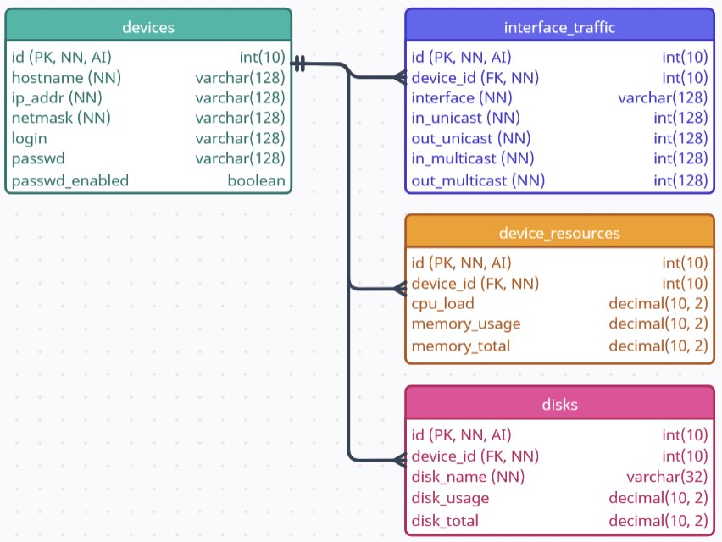
Рисунок 13 – EDR-диаграмма базы данных
Диаграмма отображает централизованную структуру базы данных с чётким разграничением ответственности между сущностями, что обеспечивает масштабируемость системы и упрощает сопровождение базы данных.

3.2 Разработка интерфейсов доступа к данным о ресурсах телекоммуникационного оборудования
Основной задачей системы мониторинга является регулярный и надёжный сбор информации о состоянии телекоммуникационного оборудования. В рамках данной разработки сбор данных осуществляется с использованием протокола SNMP v2c, что позволяет опрашивать устройства и получать структурированные данные из MIB (Management Information Base) по заранее определённым идентификаторам OID.
В рамках реализации системы мониторинга необходимо учесть её размещение в структуре сетевой архитектуры оператора связи (см. рис. 14). Система предназначена для установки в пределах локальной сети управления, с которой осуществляется централизованный доступ к оборудованию сети доступа.
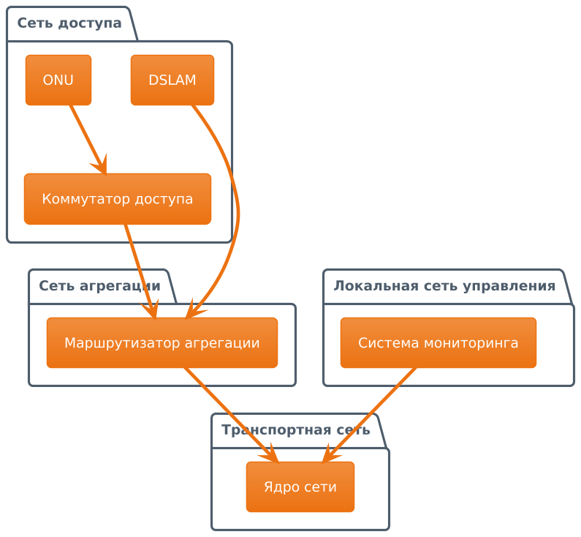
Рисунок 14 – Размещение системы в иерархии сети связи оператора
- Сеть доступа включает в себя оконечное оборудование, такое как DSLAM, ONU, коммутаторы и иные устройства, подключённые к абонентам.
- Сеть агрегации объединяет трафик с различных участков сети доступа.
- Транспортная сеть обеспечивает высокоскоростную передачу данных между регионами, узлами и дата-центрами.
- Локальная сеть управления представляет собой изолированную подсеть, размещённую на стороне оператора. Именно здесь разворачивается система мониторинга, реализованная в рамках дипломной работы.
Такое размещение обеспечивает удобное взаимодействие между системой мониторинга и оборудованием сети доступа, так как протокол SNMP позволяет осуществлять сбор информации с устройств без выхода за пределы корпоративной инфраструктуры оператора.
Дальнейшая реализация интерфейсов — пользовательского и программного — строится исходя из вышеописанной архитектуры. Сервер системы мониторинга опрашивает устройства по SNMP, получает информацию о ресурсах, а затем предоставляет её через веб-интерфейс и API.

3.2.1 Алгоритм сбора данных о ресурсах
Алгоритм сбора данных представляет собой последовательность следующих шагов:
1. Определение локальной сети. С помощью утилит wmic и arp определяется IP-адрес текущего устройства и вычисляется адрес подсети. Это необходимо для формирования диапазона IP-адресов, по которому будет происходить сканирование сети.
2. Сканирование сети и обнаружение устройств. Система получает список IP-адресов активных устройств в пределах локальной сети. Далее выполняются тестовые SNMP-запросы для определения того, что устройство отвечает на запрос и поддерживает необходимые MIB-объекты.
3. Получение информации об интерфейсах. Для каждого обнаруженного устройства осуществляется опрос по следующим OID из MIB IF-MIB:
- ifDescr – описание интерфейса;
- ifInUcastPkts, ifOutUcastPkts – количество unicast-пакетов;
- ifInMulticastPkts, ifOutMulticastPkts – количество multicast-пакетов.
Полученные данные записываются в таблицы базы данных, привязанные к конкретным интерфейсам устройств.
4. Сбор информации о ресурсах устройства. Параллельно с интерфейсной статистикой собираются данные из MIB HOST-RESOURCES-MIB:
- hrProcessorLoad – загрузка процессора;
- hrMemoryUsed, hrMemorySize – использование оперативной памяти;
- hrStorageDescr, hrStorageUsed, hrStorageSize – сведения о дисках.
5. Агрегация и сохранение данных. После завершения опроса данные агрегируются в виде JSON-объекта и записываются в базу данных с указанием времени опроса. Также формируются логи успешных и неуспешных попыток получения данных.
6. Регулярное обновление. В системе предусмотрен механизм периодического запуска алгоритма с пользовательским заданием интервала (по умолчанию – каждые 30 секунд). Это позволяет поддерживать актуальность информации о состоянии оборудования.
Технические особенности реализации:
- Опрос выполняется функциями snmpwalk и snmpget, предоставляемыми PHP.
- Весь процесс инициируется нажатием кнопки в веб-интерфейсе или выполняется автоматически по таймеру.
- В случае ошибок (например, отсутствие ответа от устройства) формируются соответствующие уведомления, отображаемые пользователю в интерфейсе.
Таким образом, реализованный алгоритм обеспечивает непрерывный сбор информации в режиме, близком к реальному времени, позволяя эффективно отслеживать параметры устройств и своевременно реагировать на изменения в их состоянии.

3.2.2 Реализация пользовательского интерфейса
Пользовательский интерфейс разработанного программного обеспечения предоставляет удобный доступ к информации о состоянии телекоммуникационного оборудования. Он реализован как одностраничное веб-приложение (SPA), построенное на HTML, CSS и JavaScript, с поддержкой асинхронного обновления данных [13, 14].
Интерфейс соответствует представлению (View) в архитектуре MVC. Он не содержит бизнес-логики, а только отображает информацию. Это разделение позволяет гибко адаптировать интерфейс без необходимости изменения серверной части.
Основные элементы интерфейса:
1. Главная страница системы мониторинга (см. рис. 15). При входе в систему отображается страница, которая содержит следующие элементы:
- Заголовок с названием системы;
- Блок уведомлений
- Кнопка перезапуска SNMP-опроса;
- Поле для задания интервала автоматического обновления данных;
- Таблица с перечнем мониторируемых устройств и данными об их интерфейсах и ресурсах.
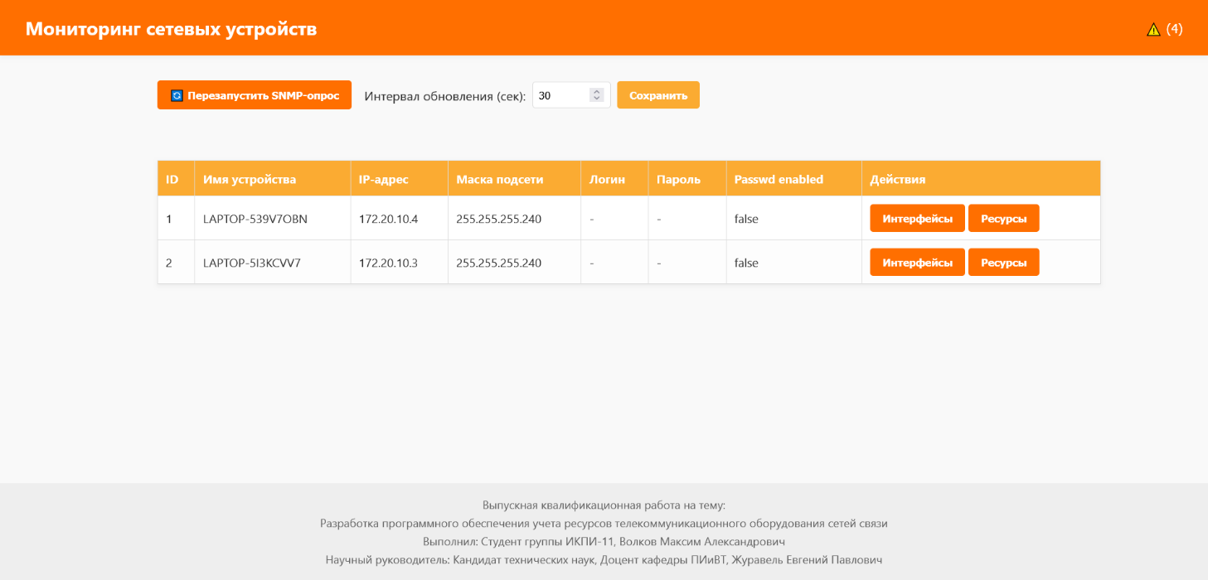
Рисунок 15 – Главная страница системы мониторинга
2. Таблица устройств (см. рис. 16). Для каждого устройства отображается следующая информация:
- ID, имя устройства, IP-адрес, маска подсети, логин и пароль;
- Кнопки для раскрытия сведений об интерфейсах и ресурсах, которые отображаются в виде вложенных таблиц;
- Интерфейсы (см. рис. 17) – количество входящих и исходящих пакетов (unicast и multicast);
- Ресурсы (см. рис. 18) — загрузка процессора, использование дисков и оперативной памяти.
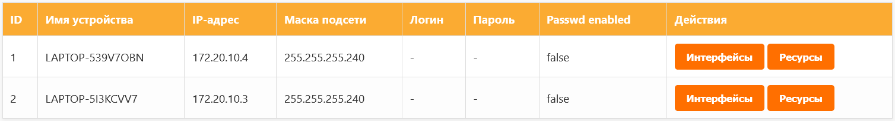
Рисунок 16 – Основная таблица с устройствами
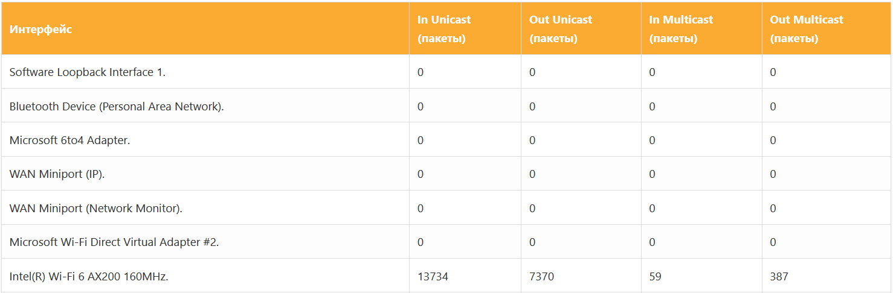
Рисунок 17 – Фрагмент таблицы о сетевых интерфейсах одного из устройств
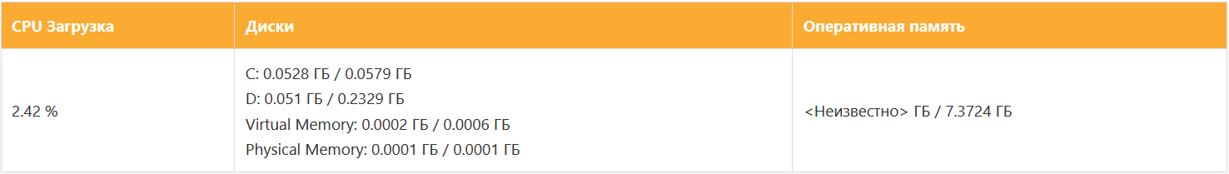
Рисунок 18 – Таблица о ресурсах одного из устройств
3. Уведомления (см. рис. 19). В интерфейсе присутствует блок уведомлений, где отображаются сообщения о ходе выполнения SNMP-опроса и возможных ошибках (например, недоступность устройства). Уведомления группируются и подсчитываются, обеспечивая оперативное информирование пользователя.
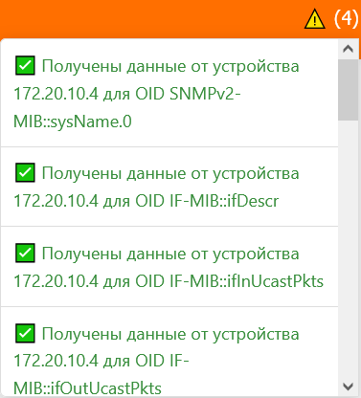
Рисунок 19 – Блок уведомлений
4. Обновление данных (см. рис. 20). С помощью JavaScript реализован механизм автоматического обновления информации через заданный интервал. Пользователь может изменить этот интервал в интерфейсе — скрипт подстроит таймер без необходимости перезагрузки страницы. Также пользователь может инициировать немедленное обновление данных по кнопке.
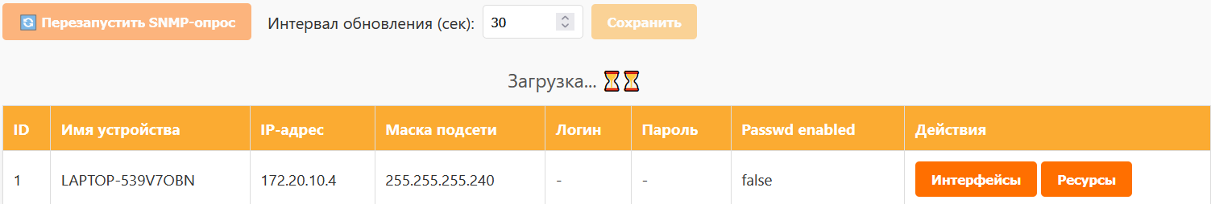
Рисунок 20 – Уведомление пользователя о загрузке обновленных данных
Стилизация интерфейса реализована с помощью CSS-переменных, что упрощает изменение дизайна, а код клиентской части системы, написанный на JavaScript, организован таким образом, чтобы данные загружались асинхронно через fetch и структура DOM обновлялась без перезагрузки. Это делает интерфейс эргономичным и современным [15].

3.2.3 Реализация программного интерфейса приложений (API)
Для обеспечения взаимодействия между клиентской частью и серверной логикой системы был разработан программный интерфейс приложений (API), реализованный на языке PHP. Этот интерфейс выполняет функцию контроллера в архитектуре MVC, принимая запросы от пользователя, обрабатывая их и возвращая данные в формате JSON.
Основная задача API — предоставить надёжный и расширяемый механизм доступа к данным мониторинга в удобном формате. Он обеспечивает:
- получение текущих параметров устройств и интерфейсов;
- управление запуском SNMP-опроса;
- передачу логов и уведомлений клиенту;
- централизованную точку интеграции с внешними системами при необходимости.
В API реализованы следующие точки входа:
1. /backend/get_data.php – возвращает JSON-объект с текущими данными об устройствах, интерфейсах и ресурсах, а также журнал логов последнего опроса.
2. /backend/generate_data.php – инициирует выполнение SNMP-опроса, сохранение новых данных в базу и подготовку логов. Используется для ручного запуска опроса пользователем или по таймеру с клиентской стороны.
Серверная часть обрабатывает запросы следующим образом:
- Валидация параметров запроса;
- Выполнение соответствующих SNMP-запросов;
- Агрегация и форматирование полученных данных;
- Возврат клиенту структурированного JSON-ответа.
В рамках дипломной работы реализован базовый открытый доступ к API. Для использования в основной (промышленной) эксплуатации необходимо:
- ограничение доступа по IP или логину;
- внедрение токенов или авторизации по JWT;
- ведение логов запросов и контроль частоты обращений.
Реализованный API легко масштабируется. В будущем возможна реализация следующих дополнительных маршрутов:
- получение агрегированных отчётов;
- фильтрация по дате и времени или устройству;
- управление конфигурацией оборудования через SNMP SET.

3.2.4 Меры информационной безопасности
Для обеспечения безопасной эксплуатации программного обеспечения, разработанного в рамках дипломной работы, были предусмотрены и частично реализованы следующие меры защиты [7]:
- Ограничение доступа к API и панели управления. Планируется реализация механизма авторизации, а также фильтрации запросов по IP-адресу и ролевой модели доступа.
- Контроль доступа. Ведение логов обращений к API, включая дату, время, IP-адрес клиента и тип выполняемой операции, позволяет отслеживать подозрительную активность и нарушения политики безопасности.
- Валидация входных данных. Все запросы проходят проверку на корректность и валидность параметров, что снижает риск SQL-инъекций и некорректных действий со стороны клиента.
- Разграничение прав доступа. В рамках дальнейшей реализации предполагается внедрение системы ролей: оператор, администратор.
- Шифрование данных при передаче. Для защиты информации при передаче данных между клиентом и сервером предполагается использование HTTPS.
- Резервное копирование. Регулярное сохранение копии базы данных позволяет восстановить состояние системы после критических сбоев.
- Устойчивость к отказам. В случае недоступности устройства или отказа в SNMP-ответе система корректно обрабатывает исключения, не нарушая общую логику работы.

3.3 Оценка качества программной реализации
Качество разработанного программного обеспечения было оценено по ряду критериев, включая надёжность и корректность функционирования баз данных, удобство и эргономичность пользовательского интерфейса, а также соответствие заявленным функциональным требованиям

3.3.1 Оценка качества базы данных
Стабильность функционирования системы достигается за счет эффективной структуры хранения данных в СУБД MariaDB. Особое внимание при проектировании и последующей реализации уделялось следующим аспектам:
- Скорость выполнения операций. Структура базы данных оптимизирована под частые операции выборки и записи: индексация по внешним ключам (device_id) обеспечивает быстрое соединение таблиц при запросах
- Целостность и непротиворечивость данных. За счёт нормализованной структуры (таблицы разделены по логическим сущностям: устройства, интерфейсы, ресурсы, диски) обеспечивается отсутствие дублирования и логических противоречий. Использование внешних ключей и каскадных ограничений помогает поддерживать согласованность при удалении и изменении записей.
- Переносимость. Поскольку для взаимодействия с СУБД используется стандартный SQL и поддерживаются абстракции через PHP (с помощью библиотеки mysqli), структура может быть легко перенесена на другую совместимую реляционную СУБД, такую как MySQL, Percona или даже PostgreSQL при незначительной адаптации запросов. Это делает решение гибким в плане развёртывания.
- Устойчивость к сбоям. При неожиданном завершении SNMP-опроса или при получении неполных данных система не допускает занесения некорректных записей. Валидация данных реализована как на уровне сервера, так и в логике заполнения базы, что снижает вероятность накопления «мусорных» записей.
В результате можно утверждать, что разработанная модель хранения данных демонстрирует высокую эффективность, внутреннюю согласованность и готовность к масштабированию в рамках более крупных сетей.

3.3.2 Оценка качества пользовательского интерфейса
Интерфейс пользователя – элемент, определяющий удобство и скорость взаимодействия с системой. Разработанный веб-интерфейс обладает следующими положительными характеристиками:
- Простота использования. Интерфейс построен по принципу минимализма: основные функции (обновление данных, просмотр статистики) доступны с главной страницы. Элементы управления снабжены понятными подписями, а все действия пользователя сопровождаются визуальной обратной связью (уведомления, изменение цвета, всплывающие подсказки).
- Быстродействие. Интерфейс обновляется без перезагрузки страницы с помощью технологии fetch и асинхронной обработки. Это снижает нагрузку на сервер и ускоряет отклик.
- Информативность. Отображение сведений организовано в виде многоуровневых таблиц: сначала — список устройств, затем — детальная статистика по интерфейсам и ресурсам. Такая иерархия позволяет быстро получить обзор сети и при необходимости углубиться в конкретные показатели.
- Мобильность и доступность. Благодаря реализации в виде SPA (single-page application) и использованию веб-браузера в качестве клиентской платформы, система доступна с мобильных устройств и планшетов. Это особенно полезно для специалистов, работающих вне офиса — например, инженеров службы эксплуатации.
- Поддержка ошибок и уведомлений. Любые отклонения в работе системы (например, отсутствие отклика от устройства) отображаются в блоке уведомлений. Уведомления подсвечиваются и учитываются в счётчике, что минимизирует риск пропустить важное сообщение.
Таким образом, интерфейс отвечает всем требованиям, предъявляемым к корпоративному ПО: он интуитивно понятный, быстродействующий, информативный и пригодный для повседневной эксплуатации персоналом различного уровня подготовки.

3.3.3 Сравнительная оценка характеристик системы
Для обоснования эффективности разработанного программного обеспечения была проведена сравнительная оценка ключевых параметров с одной из наиболее популярных систем мониторинга — Zabbix, использующейся в сфере операторской связи и корпоративных сетей.
В таблице 1 приведены результаты, полученные на основании экспериментального тестирования и анализа документации.
Таблица 1 – Сравнительная оценка характеристик системы
Параметр | Разрабатываемая система | Zabbix (v6.0 LTS)
Время первичного SNMP-опроса 10 устройств | 3.6 с | 4.1 с
Объём базы данных при хранении 1000 записей | 2.8 МБ | 4.5 МБ
Задержка обновления пользовательского интерфейса | ~1.5 с | ~1.5 с
Максимальное количество одновременно мониторируемых устройств | 55000 | 50000
Разрабатываемая система демонстрирует высокую производительность при типовой нагрузке благодаря относительно простой архитектуре и отсутствию избыточной логики хранения. Ограничение в 55000 устройств связано с предельным количеством доступных сокетов в рамках одного процесса в ОС, и превышение этого числа невозможно без дополнительных архитектурных решений, в то время как у Zabbix количество устройств ограничено настройками Zabbix Server и конфигурацией базы данных.
Таким образом, разработанное программное обеспечение по основным метрикам сопоставим с промышленными решениями и способен обеспечить эффективный мониторинг оборудования сети доступа при меньших затратах на внедрение и сопровождение.

3.4 Рекомендации по использованию результатов в деятельности организации связи
Разработанная система мониторинга ресурсов телекоммуникационного оборудования ориентирована на практическое применение в условиях малых и средних организаций связи. С учётом её архитектурных особенностей, технологических решений и функциональных возможностей можно сформулировать ряд рекомендаций по эффективному внедрению и использованию системы в основной (промышленной) эксплуатации.
1. Централизация мониторинга сетевого оборудования. Система позволяет организовать единый центр мониторинга для всех SNMP-совместимых устройств, расположенных в пределах локальной или распределённой сети (в пределах соответствующего широковещательного broadcast-домена). Это особенно актуально для организаций, использующих несколько типов оборудования (DSLAM, ONU, маршрутизаторы, коммутаторы и др.) от разных производителей. Внедрение системы исключает необходимость в разрозненных методах контроля и упрощает техническое обслуживание.
2. Минимизация времени на диагностику и устранение сбоев. Благодаря автоматическому опросу и отображению информации о загрузке ресурсов устройств (CPU, RAM, диски), а также о статистике передачи данных по интерфейсам, администратор может оперативно выявлять узкие места в сети. Это позволяет заранее диагностировать перегрузки, предотвратить отказы оборудования и сократить время поиска и устранения деградации функций сети.
3. Использование в составе комплексных систем. API-составляющая проекта делает возможной интеграцию системы с существующими корпоративными платформами, такими как CMDB, системы учета обращений (HelpDesk), биллинговые и аналитические платформы. Таким образом, разработанное решение может быть использовано для управления инфраструктурой предприятия.
4. Повышение прозрачности и управляемости сети. Хранение истории опросов в базе данных позволяет осуществлять ретроспективный анализ и строить отчёты, выявляя закономерности в изменении нагрузки. Это может использоваться для планирования обновлений, модернизации или перераспределения ресурсов сети.
5. Гибкость в развертывании и масштабировании. Используемые в проекте технологии (PHP, MariaDB, Apache) не предъявляют жёстких требований к аппаратным ресурсам, а сама система достаточно просто устанавливается и настраивается на любом стандартном Linux/Windows-сервере [18, 19, 20]. Это снижает порог входа и позволяет внедрить систему даже в небольших филиалах без дополнительного обучения персонала.
6. Рекомендации по эксплуатации:
- Настроить автоматический запуск SNMP;
- Периодически сохранять резервные копии базы данных;
- Обеспечить ограничение доступа к API и панели управления через механизмы аутентификации;
- Расширить список отслеживаемых OID в зависимости от оборудования, используемого в организации.

3.5 Выводы
В данной главе была рассмотрена реализация программного обеспечения, предназначенного для мониторинга ресурсов телекоммуникационного оборудования сети доступа. Работа охватила все ключевые аспекты: от реализации структур хранения данных до создания пользовательского и программного интерфейсов, а также оценки качества конечного решения.
Проведённая оценка качества программной реализации показала:
- Эффективность и согласованность структуры базы данных;
- Возможность переноса на другие СУБД;
- Надёжность хранения и устойчивость к сбоям;
- Удобство, информативность и эргономичность пользовательского интерфейса;
- Соответствие заявленным требованиям и готовность к эксплуатации в условиях реальной сети.
Разработанное решение может быть рекомендовано к применению в малых и средних организациях связи для централизованного мониторинга оборудования. Оно обеспечивает сокращение времени диагностики и повышения прозрачности работы сети, а также может быть интегрировано в более крупные телекоммуникационные системы за счёт модульной архитектуры.

ЗАКЛЮЧЕНИЕ

Целью дипломной работы было создание программного обеспечения для автоматизированного мониторинга и учета ресурсов телекоммуникационного оборудования сети доступа с использованием протокола SNMP.
В результате:
- Разработана эффективная структура хранения данных в реляционной СУБД MariaDB, отражающая ключевые сущности предметной области и обеспечивающая целостность, высокую скорость выборки и переносимость на другие СУБД.
- Реализован надёжный алгоритм сбора данных, использующий протокол SNMP v2c. Алгоритм обеспечивает регулярный и автоматизированный сбор информации о ресурсах устройств.
- Создан современный пользовательский интерфейс, реализованный средствами HTML/CSS/JavaScript. Интерфейс обеспечивает наглядность, эргономичность и простоту в эксплуатации.
- Реализован программный интерфейс (API), обеспечивающий интеграцию между клиентской и серверной частью, а также создающий возможности для расширения и внешнего взаимодействия с другими системами.
- Проведена оценка качества программной реализации, показавшая соответствие заявленным требованиям, устойчивость к сбоям, высокую производительность и удобство пользовательского взаимодействия.
- Сформулированы рекомендации по внедрению системы в инфраструктуру операторов связи, акцентируя внимание на снижении времени реагирования на инциденты, централизованном управлении сетью и гибкости масштабирования решения.
Таким образом, разработанное программное обеспечение представляет собой готовый к использованию инструмент, способный существенно повысить эффективность эксплуатации устройств телекоммуникационной инфраструктуры. Его открытая архитектура и универсальность делают решение перспективным для дальнейшего развития и адаптации под конкретные условия работы организаций связи.

СПИСОК ИСПОЛЬЗОВАННЫХ ИСТОЧНИКОВ

- ГОСТ Р ИСО 9000-2015 «Системы менеджмента качества. Основные положения и словарь» // СПС КонсультантПлюс.
- ГОСТ 24.702-85 «Единая система стандартов автоматизированных систем управления. Эффективность автоматизированных систем управления. Основные положения» – М.: Стандартинформ, 2009. – 5 с.
- ГОСТ Р 53633.2-2009 «Декомпозиция и описания процессов. Процессы уровня 2 eTOM. Основная деятельность. Управление и эксплуатация ресурсов» –М.: Стандартинформ, 2018. — 15 с.
- ГОСТ Р 53633.7-2015 «Информационные технологии. Сеть управления электросвязью. Расширенная схема деятельности организации связи (eTOM). Декомпозиция и описания процессов. Процессы уровня 2 eTOM. Стратегия, инфраструктура и продукт. Разработка и управление ресурсами» –М.: Стандартинформ, 2018. — 12 с.
- ГОСТ Р 53633.16-2016 «Информационные технологии. Сеть управления электросвязью. Расширенная схема деятельности организации связи (еТОМ). Декомпозиция и описания процессов. Основная деятельность. Управление и эксплуатация ресурсов. Процессы уровня 3 еТОМ Процесс 1.1.3.1 - Поддержка и обеспечение готовности процессов RM&O» –М.: Стандартинформ, 2016. — 16 с.
- ГОСТ Р 53633.20-2016 «Информационные технологии. Сеть управления электросвязью. Расширенная схема деятельности организации связи (еТОМ). Декомпозиция и описания процессов. Основная деятельность. Управление и эксплуатация ресурсов. Процессы уровня 3 еТОМ Процесс 1.1.3.5 – Сбор и распределение данных о ресурсах» –М.: Стандартинформ, 2016. — 12 с.
- Приказ ФСТЭК России от 25.12.2017 N 239 (ред. от 28.08.2024) "Об утверждении Требований по обеспечению безопасности значимых объектов критической информационной инфраструктуры Российской Федерации // СПС КонсультантПлюс.
- Анфилатов В.С., Емельянов А.А., Кукушкин А.А. Системный анализ в управлении. Учебное пособие / Под ред. Емельянова А.А. — М.: Финансы и статистика, 2002. — 368 с.
- Олифер В., Олифер Н. Компьютерные сети. Принципы, технологии, протоколы: Юбилейное издание, дополненное и исправленное — СПб.: Питер, 2024. — 1008 с.: ил.
- Таненбаум Э., Уэзеролл Д. Компьютерные сети. 5-е изд. — СПб.: Питер, 2012. — 960 с.: ил.
- Мауро Д., Шмидт К. Основы SNMP, 2-е издание. Пер. с англ. Багаутдинов Р. – СПб.: Символ-Плюс, 2012. – 520 с.: ил.
- Никсон Р. Создаем динамические веб-сайты с помощью PHP, MySQL, JavaScript, CSS и HTML5. 6-е изд. Пер. с англ. Черников С. — СПб.: Питер, 2023. — 832 с.: ил. — (Серия «Бестселлеры O’Reilly»).
- Дакетт Д. HTML и CSS. Разработка и дизайн веб-сайтов. Пер. с англ. Райтман М. – М: Эксмо, 2023. – 480 с. – (Мировой компьютерный бестселлер).
- Хавербеке М. Выразительный JavaScript. Современное веб-программирование. 3-е издание. Пер. с англ. Сандицкая Е. — СПб.: Питер, 2023. — 480 с.: ил. — (Серия «Для профессионалов»).
- Дакетт Д. JavaScript и jQuery. Интерактивная веб-разработка. Пер. с англ. Райтман М. – М: Эксмо, 2020. – 640 с. – (Мировой компьютерный бестселлер).
- Дакетт Д. PHP и MYSQL. Серверная веб-разработка. Пер. с англ. Райтман М. – М: Эксмо, 2023. – 688 с. – (Мировой компьютерный бестселлер).
- Ботрос С. Тинли Дж. MySQL по максимуму. 4-е издание. – СПб.: Питер, 2023. – 432 с.: ил. – (Серия «Бестселлеры O’Reilly»).
- Таненбаум Э., Бос Х. Современные операционные системы. 4-е изд. – СПб.: Питер, 2015. – 1120 с.: ил. – (Серия «Классика computer science»).
- Уорд Б. Внутреннее устройство Linux. — СПб.: Питер, 2016. — 384 с.: ил. — (Серия «Для профессионалов»).
- Руссинович М., Соломон Д., Ионеску А., Йосифович П. Внутреннее устройство Windows. 7-е изд. — СПб.: Питер, 2018. — 944 с.: ил. —(Серия «Классика computer science»).

ПРИЛОЖЕНИЕ 1. КЛИЕНТСКАЯ ЧАСТЬ ПРОГРАММНОГО ОБЕСПЕЧЕНИЯ

index.php
<?php
require_once './db/db_connect.php';
require_once './backend/generate_data.php';

$result = generateData($conn);

if ($result !== "ok") {
echo "Ошибка генерации данных: " . htmlspecialchars($result);
exit;
}

$conn->close();

header("Location: frontend/index.html");
exit;

index.html
<!DOCTYPE html>
<html lang="ru">
<head>
<meta charset="UTF-8" />
<meta name="viewport" content="width=device-width, initial-scale=1.0" />
<title>Мониторинг сетевых устройств</title>
<link rel="stylesheet" href="./css/style.css" />
</head>
<body>
<header>
<h1>Мониторинг сетевых устройств</h1>
<div class="notifications-container">
<button id="notification-button" class="icon-button">
⚠️ <span>(0)</span>
</button>
<div id="notification-dropdown" class="hidden"></div>
</div>
</header>
<main>
<section class="controls">
<button id="refresh-button" class="primary-button">
🔄 Перезапустить SNMP-опрос
</button>
<form name="refresh-form" class="refresh-form">
<label for="refresh-interval">Интервал обновления (сек):</label>
<input type="number" id="refresh-interval" min="10" value="10" />
<button type="submit" class="secondary-button">Сохранить</button>
</form>
</section>
<div id="loader" class="hidden">Загрузка...</div>
<div id="device-table"></div>
</main>

<script src="./js/script.js"></script>
</body>
</html>

style.css
:root {
--primary: #ff6f00;
--primary-light: #fbab32;
--bg: #f9f9f9;
--text: #333;
--border: #ddd;
--success: #388e3c;
--error: #d32f2f;
--card-shadow: rgba(0, 0, 0, 0.05);
}

* {
margin: 0;
padding: 0;
box-sizing: border-box;
}

body {
font-family: 'Segoe UI', Tahoma, Geneva, Verdana, sans-serif;
background-color: var(--bg);
color: var(--text);
line-height: 1.6;
min-height: 100vh;
display: flex;
flex-direction: column;
}

header {
background-color: var(--primary);
color: white;
padding: 1rem 2rem;
display: flex;
justify-content: space-between;
align-items: center;
box-shadow: 0 2px 5px var(--card-shadow);
}

h1 {
font-size: 1.5rem;
}

.notifications-container {
position: relative;
}

.icon-button {
background: transparent;
border: none;
color: white;
font-size: 1rem;
cursor: pointer;
position: relative;
}

#notification-dropdown {
position: absolute;
right: 0;
top: 120%;
background-color: white;
border: 1px solid var(--border);
border-radius: 5px;
width: 300px;
max-height: 300px;
overflow-y: auto;
box-shadow: 0 4px 12px rgba(0, 0, 0, 0.2);
z-index: 100;
}

.notification-item {
padding: 10px;
border-bottom: 1px solid var(--border);
font-size: 0.9rem;
}

.notification-success {
color: var(--success);
}

.notification-error {
color: var(--error);
}

main {
flex: 1;
padding: 2rem;
max-width: 1200px;
margin: auto;
}

.controls {
display: flex;
flex-wrap: wrap;
gap: 1rem;
align-items: center;
margin-bottom: 1.5rem;
}

.refresh-form {
display: flex;
gap: 0.5rem;
align-items: center;
}

input[type="number"] {
padding: 0.5rem;
border: 1px solid var(--border);
border-radius: 4px;
width: 100px;
}

.primary-button,
.secondary-button {
padding: 0.6rem 1rem;
border: none;
border-radius: 4px;
cursor: pointer;
font-weight: bold;
}

.primary-button {
background-color: var(--primary);
color: white;
}

.primary-button:not(:disabled):hover {
background-color: #e65100;
}

.secondary-button {
background-color: var(--primary-light);
color: white;
}

.secondary-button:not(:disabled):hover {
background-color: #cc8822;
}

:disabled {
opacity: 0.5;
cursor: not-allowed;
}

#loader {
text-align: center;
margin-bottom: 10px;
font-size: 1.2rem;
color: #555;
}

#loader.hidden {
display: block;
visibility: hidden;
}

#loader::after {
content: ' ⏳';
animation: dots 1s steps(1) infinite;
}

@keyframes dots {
0% {
content: ' ⏳';
}

50% {
content: ' ⏳⏳';
}

100% {
content: ' ⏳⏳⏳';
}
}

#device-table {
width: 1200px;
}

table {
width: 100%;
border-collapse: collapse;
margin-bottom: 2rem;
box-shadow: 0 2px 4px var(--card-shadow);
background-color: white;
}

th,
td {
border: 1px solid var(--border);
padding: 10px;
text-align: left;
font-size: 0.95rem;
}

th {
background-color: var(--primary-light);
color: white;
}

tr:nth-child(even) {
background-color: #fdfdfd;
}

tr:hover {
background-color: #fff3e0;
}

.hidden {
display: none;
}

script.js
function renderTable(devices, trafficStats, resourcesStats) {
const tableContainer = document.getElementById('device-table');

const openedSections = new Set();
document.querySelectorAll('#device-table tr:not(.hidden)').forEach(row => {
const id = row.id;
if (id && (id.startsWith('traffic-') || id.startsWith('resources-'))) {
openedSections.add(id);
}
});

let html = `
<table>
<thead>
<tr>
<th>ID</th>
<th>Имя устройства</th>
<th>IP-адрес</th>
<th>Маска подсети</th>
<th>Логин</th>
<th>Пароль</th>
<th>Passwd enabled</th>
<th>Действия</th>
</tr>
</thead>
<tbody>
`;

devices.forEach(device => {
html += `
<tr>
<td>${device.id}</td>
<td>${device.hostname}</td>
<td>${device.ip_addr}</td>
<td>${device.netmask}</td>
<td>${device.login}</td>
<td>${device.passwd}</td>
<td>${device.passwd_enabled == 0 ? 'false' : 'true'}</td>
<td>
<button class="primary-button" onclick="toggleVisibility('traffic-${device.id}')">Интерфейсы</button>
<button class="primary-button" onclick="toggleVisibility('resources-${device.id}')">Ресурсы</button>
</td>
</tr>

<tr id="traffic-${device.id}" class="${openedSections.has(`traffic-${device.id}`) ? '' : 'hidden'}">
<td colspan="8">
<table>
<thead>
<tr>
<th>Интерфейс</th>
<th>In Unicast (пакеты)</th>
<th>Out Unicast (пакеты)</th>
<th>In Multicast (пакеты)</th>
<th>Out Multicast (пакеты)</th>
</tr>
</thead>
<tbody>
${trafficStats.filter(t => t.device_id === device.id).map(t => `
<tr>
<td>${t.interface}</td>
<td>${t.in_unicast}</td>
<td>${t.out_unicast}</td>
<td>${t.in_multicast}</td>
<td>${t.out_multicast}</td>
</tr>
`).join('')}
</tbody>
</table>
</td>
</tr>

<tr id="resources-${device.id}" class="${openedSections.has(`resources-${device.id}`) ? '' : 'hidden'}">
<td colspan="8">
<table>
<thead>
<tr>
<th>CPU Загрузка</th>
<th>Диски</th>
<th>Оперативная память</th>
</tr>
</thead>
<tbody>
${(() => {
const r = resourcesStats.find(res => res.device_id === device.id);
return `
<tr>
<td>${r.cpu_load == 0 ? '<Неизвестно>' : r.cpu_load} %</td>
<td>
${(() => {
let d = '';
r.disks.forEach(disk => {
d += `${disk.disk_name}: ${disk.disk_usage == 0 ? '<Неизвестно>' : disk.disk_usage} ГБ / ${disk.disk_total == 0 ? '<Неизвестно>' : disk.disk_total} ГБ <br> `;
});
return d;
})()}
</td>
<td>${r.memory_usage == 0 ? '<Неизвестно>' : r.memory_usage} ГБ / ${r.memory_total == 0 ? '<Неизвестно>' : r.memory_total} ГБ</td>
</tr>
`;
})()}
</tbody>
</table>
</td>
</tr>
`;
});

html += `</tbody></table>`;
tableContainer.innerHTML = html;
}

function toggleVisibility(id) {
const el = document.getElementById(id);
el.classList.toggle('hidden');
}

function showNotifications(logMessages) {
notificationDropdown.innerHTML = '';

if (logMessages.length === 0) {
notificationDropdown.innerHTML = '<div class="notification-item">Нет ошибок.</div>';
} else {
logMessages.forEach(log => {
const item = document.createElement('div');
item.classList.add('notification-item');
item.classList.add(log.status === 'success' ? 'notification-success' : 'notification-error');
item.textContent = `${log.status === 'success' ? '✅' : '❌'} ${log.message}`;
notificationDropdown.appendChild(item);
});
}

const errorCount = logMessages.filter(log => log.status !== 'success').length;
notificationButton.textContent = `⚠️ (${errorCount})`;
}

function get_data() {
fetch('../backend/get_data.php')
.then(response => response.text())
.then(text => {
try {
const data = JSON.parse(text);
renderTable(data.devices, data.trafficStats, data.resourcesStats);
showNotifications(data.logMessages);
} catch (error) {
console.error('Ошибка разбора JSON:', error);
showNotifications([{ status: 'failure', message: `Ошибка обработки данных с сервера: ${error.message}` }]);
}
})
.catch(error => {
showNotifications([{ status: 'failure', message: `Ошибка загрузки данных: ${error.message}` }]);
});
}

function generate_data() {
const loader = document.getElementById('loader');

loader.classList.remove('hidden');
refreshButton.disabled = true;
refreshSubmitButton.disabled = true;

fetch('../backend/generate_data.php')
.then(() => new Promise(resolve => setTimeout(resolve, 3000)))
.then(() => get_data())
.catch(error => {
console.error('Ошибка запуска опроса:', error);
showNotifications([{ status: 'failure', message: `Ошибка запуска опроса: ${error.message}` }]);
})
.finally(() => {
loader.classList.add('hidden');
refreshButton.disabled = false;
refreshSubmitButton.disabled = false;
});
}

function startAutoRefresh() {
clearInterval(generateDataInterval);
generateDataInterval = setInterval(() => {
generate_data();
}, refreshIntervalSec * 1000);
}

let refreshIntervalSec = 30;
let generateDataInterval;

const refreshForm = document.forms['refresh-form'];
const refreshIntervalInput = refreshForm['refresh-interval'];
const refreshSubmitButton = refreshForm.querySelector('button[type="submit"]');
const refreshButton = document.getElementById('refresh-button');

const notificationButton = document.getElementById('notification-button');
const notificationDropdown = document.getElementById('notification-dropdown');

document.addEventListener('DOMContentLoaded', () => {
refreshIntervalInput.value = refreshIntervalSec;

notificationButton.addEventListener('click', () => {
notificationDropdown.classList.toggle('hidden');
});

document.addEventListener('click', (e) => {
if (!notificationButton.contains(e.target) && !notificationDropdown.contains(e.target)) {
notificationDropdown.classList.add('hidden');
}
});

refreshForm.addEventListener('submit', (e) => {
e.preventDefault();
const newInterval = parseInt(refreshIntervalInput.value);
if (!isNaN(newInterval) && newInterval > 0) {
refreshIntervalSec = newInterval;
startAutoRefresh();
alert(`Установлен интервал обновления: ${refreshIntervalSec} сек.`);
} else {
alert('Введите корректное число секунд (> 0)');
}
});

refreshButton.addEventListener('click', () => {
generate_data();
startAutoRefresh();
});

get_data();
startAutoRefresh();
});

ПРИЛОЖЕНИЕ 2. СЕРВЕРНАЯ ЧАСТЬ ПРОГРАММНОГО ОБЕСПЕЧЕНИЯ

utils.php
<?php

// Функция для получения IP-адреса текущего устройства и вычисления сети
function get_local_network()
{
$ip_output = shell_exec("wmic nicconfig where IPEnabled=true get IPAddress /value");
$mask_output = shell_exec("wmic nicconfig where IPEnabled=true get IPSubnet /value");

preg_match_all('/IPAddress=\{([^}]+)\}/', $ip_output, $ip_matches);
preg_match_all('/IPSubnet=\{([^}]+)\}/', $mask_output, $mask_matches);

if (empty($ip_matches[1]) || empty($mask_matches[1])) {
return null;
}

$ip_list = explode('","', trim($ip_matches[1][0], '"'));
$mask_list = explode('","', trim($mask_matches[1][0], '"'));

$ipv4 = null;
foreach ($ip_list as $candidate) {
if (filter_var($candidate, FILTER_VALIDATE_IP, FILTER_FLAG_IPV4)) {
$ipv4 = $candidate;
break;
}
}

$subnet_mask = $mask_list[0];

if (!$ipv4 || !$subnet_mask) {
return null;
}

$network = long2ip(ip2long($ipv4) & ip2long($subnet_mask));
$cidr = substr_count(decbin(ip2long($subnet_mask)), '1');

return [
'network' => $network,
'cidr' => $cidr,
'subnet_mask' => $subnet_mask
];
}

// Функция для получения списка IP-адресов устройств в сети
function get_ip_addresses($local_network = null)
{
if (!$local_network) {
$local_network = get_local_network();
if (!$local_network) {
return "Ошибка определения локальной сети.";
}
}

$output = shell_exec('arp -a');
if (!$output) {
return "Ошибка выполнения команды arp.";
}

$lines = explode("\n", $output);
$ips = [];

foreach ($lines as $line) {
if (preg_match('/(\d+\.\d+\.\d+\.\d+)/', $line, $matches)) {
$ip = $matches[1];

if (substr($ip, 0, 3) !== '224' && substr($ip, 0, 3) !== '255' && substr($ip, -3, 3) !== '255' && filter_var($ip, FILTER_VALIDATE_IP)) {
if ((ip2long($ip) & ip2long($local_network['subnet_mask'])) === ip2long($local_network['network'])) {
$ips[] = $ip;
}
}
}
}

return $ips;
}

// Функция для получения информации через SNMP
function get_device_info($device_ip, $oid)
{
$community = 'public';
$timeout = 5;
$retries = 10;

$response = [
'ip' => $device_ip,
'oid' => $oid,
'status' => 'failure',
'message' => '',
'data' => []
];

try {
$device_info = @snmpwalk($device_ip, $community, $oid, $timeout, $retries);
if ($device_info === false) {
throw new Exception("Нет ответа от устройства $device_ip для OID $oid");
}

$formatted_data = [];
foreach ($device_info as $entry) {
$formatted_data[] = trim(str_replace('STRING: ', '', $entry));
}

$response['status'] = 'success';
$response['message'] = "Получены данные от устройства $device_ip для OID $oid";
$response['data'] = $formatted_data;
} catch (Exception $e) {
$response['message'] = $e->getMessage();
}

return $response;
}

// Функция для получения статистики по интерфейсам
function get_interface_traffic($device_ip)
{
$oids = [
'IF-MIB::ifDescr',
'IF-MIB::ifInUcastPkts',
'IF-MIB::ifOutUcastPkts',
'IF-MIB::ifInMulticastPkts',
'IF-MIB::ifOutMulticastPkts'
];

$interfaces_data = [];
$log_info = [];

foreach ($oids as $oid) {
$interface_info = get_device_info($device_ip, $oid);
$log_info[] = $interface_info;

if ($interface_info['status'] == 'success') {
foreach ($interface_info['data'] as $index => $data) {
if (!isset($interfaces_data[$index])) {
$interfaces_data[$index] = [
'interface' => '',
'in_unicast' => 0,
'out_unicast' => 0,
'in_multicast' => 0,
'out_multicast' => 0
];
}

switch ($oid) {
case 'IF-MIB::ifDescr':
$interfaces_data[$index]['interface'] = $data;
break;
case 'IF-MIB::ifInUcastPkts':
$interfaces_data[$index]['in_unicast'] = parse_traffic_data($data);
break;
case 'IF-MIB::ifOutUcastPkts':
$interfaces_data[$index]['out_unicast'] = parse_traffic_data($data);
break;
case 'IF-MIB::ifInMulticastPkts':
$interfaces_data[$index]['in_multicast'] = parse_traffic_data($data);
break;
case 'IF-MIB::ifOutMulticastPkts':
$interfaces_data[$index]['out_multicast'] = parse_traffic_data($data);
break;
}
}
}
}

return [
'data' => $interfaces_data,
'log' => $log_info
];
}

// Функция для парсинга данных о траффике
function parse_traffic_data($data)
{
if (preg_match('/Counter32:\s*(\d+)/', $data, $matches)) {
return (int)$matches[1];
}
return 0;
}

// Функция для получения ресурсов устройства (CPU, оперативная память, дисковое пространство)
function get_device_resources($device_ip)
{
$oids = [
'HOST-RESOURCES-MIB::hrProcessorLoad', // Загрузка CPU
'HOST-RESOURCES-MIB::hrStorageDescr', // Описание диска
'HOST-RESOURCES-MIB::hrStorageUsed', // Использование диска
'HOST-RESOURCES-MIB::hrStorageSize', // Общий размер диска
'HOST-RESOURCES-MIB::hrMemoryUsed', // Использование оперативной памяти
'HOST-RESOURCES-MIB::hrMemorySize' // Общий объём оперативной памяти
];

$resources_data = [
'cpu_load' => [
'total' => 0,
'count' => 0,
'result' => '<Неизвестно>'
],
'disks' => [],
'memory_usage' => '<Неизвестно>',
'memory_total' => '<Неизвестно>'
];
$log_info = [];

foreach ($oids as $oid) {
$resources_info = get_device_info($device_ip, $oid);
$log_info[] = $resources_info;

if ($resources_info['status'] == 'success') {
foreach ($resources_info['data'] as $index => $data) {
switch ($oid) {
case 'HOST-RESOURCES-MIB::hrProcessorLoad':
$resources_data['cpu_load']['total'] += parse_usage_data($data);
$resources_data['cpu_load']['count']++;
$resources_data['cpu_load']['result'] = $resources_data['cpu_load']['count'] > 0 ?
round($resources_data['cpu_load']['total'] / $resources_data['cpu_load']['count'], 2) :
'<Неизвестно>';
break;

case 'HOST-RESOURCES-MIB::hrStorageDescr':
$disk_name = parse_disk_name($data);
$resources_data['disks'][$index] = [
'disk_name' => $disk_name,
'disk_usage' => '<Неизвестно>',
'disk_total' => '<Неизвестно>'
];
break;

case 'HOST-RESOURCES-MIB::hrStorageUsed':
$resources_data['disks'][$index]['disk_usage'] = bytes_to_gb(parse_usage_data($data));
break;

case 'HOST-RESOURCES-MIB::hrStorageSize':
$resources_data['disks'][$index]['disk_total'] = bytes_to_gb(parse_usage_data($data));
break;

case 'HOST-RESOURCES-MIB::hrMemoryUsed':
$resources_data['memory_usage'] = kb_to_gb(parse_usage_data($data));
break;

case 'HOST-RESOURCES-MIB::hrMemorySize':
$resources_data['memory_total'] = kb_to_gb(parse_memory_data($data));
break;
}
}
} else {

switch ($oid) {
case 'HOST-RESOURCES-MIB::hrProcessorLoad':
$resources_data['cpu_load']['result'] = '<Неизвестно>';
break;

case 'HOST-RESOURCES-MIB::hrStorageDescr':
$resources_data['disks'][] = [
'disk_name' => '<Неизвестно>',
'disk_usage' => '<Неизвестно>',
'disk_total' => '<Неизвестно>'
];
break;

case 'HOST-RESOURCES-MIB::hrMemoryUsed':
$resources_data['memory_usage'] = '<Неизвестно>';
break;

case 'HOST-RESOURCES-MIB::hrMemorySize':
$resources_data['memory_total'] = '<Неизвестно>';
break;
}
}
}

return [
'data' => $resources_data,
'log' => $log_info
];
}

// Функция для парсинга данных об оперативной памяти
function parse_memory_data($data)
{
if (preg_match('/INTEGER:\s*(\d+)\s*(KBytes|Bytes)?/', $data, $matches)) {
return (int)$matches[1];
}
return 0;
}

// Функция для парсинга данных о загруженности
function parse_usage_data($data)
{
if (preg_match('/INTEGER:\s*(\d+)/', $data, $matches)) {
return (int)$matches[1];
}
return 0;
}

// Функция для парсинга данных об имени диска
function parse_disk_name($data)
{
if (preg_match('/^[A-Za-z]:\\\\/', $data)) {
return $data[0];
} else {
return $data;
}
}

// Функция для перевода байт в гигабайты
function bytes_to_gb($bytes)
{
return round($bytes / (1024 ** 3), 4);
}

// Функция для перевода килобайт в гигабайты
function kb_to_gb($kb)
{
return round($kb / (1024 ** 2), 4);
}

// Функция для отправки ошибки в поддерживаемом клиентом формате
function send_error($message)
{
header('Content-Type: application/json; charset=utf-8');
echo json_encode([
'devices' => [],
'trafficStats' => [],
'resourcesStats' => [],
'logMessages' => [
['status' => 'failure', 'message' => $message]
]
]);
exit;
}

generate_data.php
<?php
require_once 'utils.php';

function generateData($conn)
{

$conn->query("TRUNCATE TABLE interface_traffic");
$conn->query("TRUNCATE TABLE device_resources");
$conn->query("TRUNCATE TABLE disks");
$conn->query("DELETE FROM devices");
$conn->query("ALTER TABLE devices AUTO_INCREMENT = 1");
$conn->query("TRUNCATE TABLE log_messages");

$local_network = get_local_network();
if (!$local_network) {
send_error("Ошибка получения локальной сети.");
}

$ip_addresses = get_ip_addresses($local_network);
if (is_string($ip_addresses)) {
send_error($ip_addresses);
}

$deviceInfo = [];
$logMessages = [];
$trafficStats = [];
$resourcesStats = [];
$id = 1;

foreach ($ip_addresses as $ip) {
$oids = [
'SNMPv2-MIB::sysName.0',
];

$device_data = [
'id' => '',
'hostname' => '',
'ip_addr' => $ip,
'netmask' => $local_network['subnet_mask'],
'login' => '-',
'passwd' => '-',
'passwd_enabled' => 'false'
];

foreach ($oids as $oid) {
$info = get_device_info($ip, $oid);
$logMessages[] = $info;

if ($info['status'] == 'success') {
if (strpos($oid, 'sysName') !== false) {
$device_data['hostname'] = $info['data'][0] ?? '';
}
}
}

if ($device_data['hostname']) {
$device_data['id'] = $id++;
$deviceInfo[] = $device_data;

$interface_traffic = get_interface_traffic($ip);
$logMessages = array_merge($logMessages, $interface_traffic['log']);

foreach ($interface_traffic['data'] as $interface_data) {
$interface_stat = [
'device_id' => $device_data['id'],
'interface' => $interface_data['interface'],
'in_unicast' => $interface_data['in_unicast'],
'out_unicast' => $interface_data['out_unicast'],
'in_multicast' => $interface_data['in_multicast'],
'out_multicast' => $interface_data['out_multicast']
];

$trafficStats[] = $interface_stat;
}

$resources_data = get_device_resources($ip);
$logMessages = array_merge($logMessages, $resources_data['log']);

$resources_stat = [
'device_id' => $device_data['id'],
'cpu' => $resources_data['data']['cpu_load']['result'],
'disks' => [],
'memory_usage' => $resources_data['data']['memory_usage'],
'memory_total' => $resources_data['data']['memory_total']
];

foreach ($resources_data['data']['disks'] as $disk) {
if ($disk['disk_name'] != '<Неизвестно>') {
$resources_stat['disks'][] = [
'disk_name' => $disk['disk_name'],
'disk_usage' => $disk['disk_usage'],
'disk_total' => $disk['disk_total']
];
} else {
$resources_stat['disks'][] = '<Неизвестно>';
}
}

$resourcesStats[] = $resources_stat;
}
}

foreach ($deviceInfo as $device) {
$stmt = $conn->prepare("INSERT INTO devices (hostname, ip_addr, netmask, login, passwd, passwd_enabled) VALUES (?, ?, ?, ?, ?, ?)");
$passwd_enabled = $device['passwd_enabled'] === 'true' ? 1 : 0;
$stmt->bind_param("sssssi", $device['hostname'], $device['ip_addr'], $device['netmask'], $device['login'], $device['passwd'], $passwd_enabled);
$stmt->execute();
$device_id = $conn->insert_id;

foreach ($trafficStats as $traffic) {
if ($traffic['device_id'] == $device['id']) {
$stmt2 = $conn->prepare("INSERT INTO interface_traffic (device_id, interface, in_unicast, out_unicast, in_multicast, out_multicast) VALUES (?, ?, ?, ?, ?, ?)");
$stmt2->bind_param("isiiii", $device_id, $traffic['interface'], $traffic['in_unicast'], $traffic['out_unicast'], $traffic['in_multicast'], $traffic['out_multicast']);
$stmt2->execute();
}
}

foreach ($resourcesStats as $resources) {
if ($resources['device_id'] == $device['id']) {
$stmt3 = $conn->prepare("INSERT INTO device_resources (device_id, cpu_load, memory_usage, memory_total) VALUES (?, ?, ?, ?)");
$stmt3->bind_param("iddd", $device_id, $resources['cpu'], $resources['memory_usage'], $resources['memory_total']);
$stmt3->execute();

foreach ($resources['disks'] as $disk) {
if ($disk !== '<Неизвестно>') {
$stmt4 = $conn->prepare("INSERT INTO disks (device_id, disk_name, disk_usage, disk_total) VALUES (?, ?, ?, ?)");
$stmt4->bind_param("isdd", $device_id, $disk['disk_name'], $disk['disk_usage'], $disk['disk_total']);
$stmt4->execute();
}
}
}
}
}

$stmt5 = $conn->prepare("INSERT INTO log_messages (status, message) VALUES (?, ?)");
foreach ($logMessages as $log) {
$stmt5->bind_param("ss", $log['status'], $log['message']);
$stmt5->execute();
}

return "ok";
}

if (basename(__FILE__) == basename($_SERVER['SCRIPT_FILENAME'])) {
require_once '../db/db_connect.php';

$result = generateData($conn);

if ($result !== "ok") {
echo "Ошибка генерации данных: " . htmlspecialchars($result);
exit;
}

$conn->close();
}

get_data.php
<?php
require_once '../db/db_connect.php';

$devices = [];
$trafficStats = [];
$resourcesStats = [];
$logMessages = [];

$device_query = $conn->query("SELECT * FROM devices");
while ($device = $device_query->fetch_assoc()) {
$devices[] = $device;
}

$traffic_query = $conn->query("SELECT * FROM interface_traffic");
while ($traffic = $traffic_query->fetch_assoc()) {
$trafficStats[] = $traffic;
}

$resources_query = $conn->query("SELECT * FROM device_resources");
while ($resources = $resources_query->fetch_assoc()) {
$resourcesStats[] = $resources;
}

$disks_query = $conn->query("SELECT * FROM disks");
$disks = [];
while ($disk = $disks_query->fetch_assoc()) {
$disks[] = $disk;
}

foreach ($resourcesStats as &$resources) {
$device_disks = array_filter($disks, function ($disk) use ($resources) {
return $disk['device_id'] == $resources['device_id'];
});

$resources['disks'] = array_values($device_disks);
}

$log_query = $conn->query("SELECT status, message FROM log_messages ORDER BY id");
while ($log = $log_query->fetch_assoc()) {
$logMessages[] = $log;
}

echo json_encode([
'devices' => $devices,
'trafficStats' => $trafficStats,
'resourcesStats' => $resourcesStats,
'logMessages' => $logMessages
]);

$conn->close();

db_connect.php
<?php

$host = 'localhost';
$user = 'root';
$pass = 'f1M55ab0';
$dbname = 'snmp_monitoring';

$conn = new mysqli($host, $user, $pass, $dbname);

if ($conn->connect_error) {
die("Ошибка подключения к БД: " . $conn->connect_error);
}

